2018年全国职业院校技能大赛
赛项申报书

赛项名称： 通信与控制系统(高铁)集成与维护
赛项类别： 常规赛项■ 行业特色赛项□
赛项组别： 中职组■ 高职组□
涉及的专业大类： 电子信息类
方案设计专家组组长：
手机号码：
方案申报单位（盖章）：中国职业技术教育学会信息化
工作委员会
方案申报负责人：
方案申报单位联络人：
联络人手机号码：
电子邮箱：
通讯地址：

邮政编码：
申报日期： 2017年8月30日
目 录
一、赛项名称 3
二、赛项申报专家组 4
三、赛项目的 5
四、赛项设计原则 6
五、赛项方案的特色与创新点 10
六、竞赛内容简介（须附英文对照简介） 16
七、竞赛方式（含组队要求、是否邀请境外代表队参赛） 19
八、竞赛时间安排与流程 20
九、竞赛试题 21
十、评分标准制定原则、评分方法、评分细则 21
十一、奖项设置 33
十二、技术规范 33
十三、建议使用的比赛器材、技术平台和场地要求 37
十四、安全保障 45
十五、经费概算 47
十六、比赛组织与管理 48
十七、教学资源转化建设方案 49
十八、筹备工作进度时间表 51
十九、裁判人员建议 52
二十、其他 53
2018年全国职业院校技能大赛
赛项申报方案
一、赛项名称
（一）赛项名称
通信与控制系统(高铁)集成与维护
（二）压题彩照
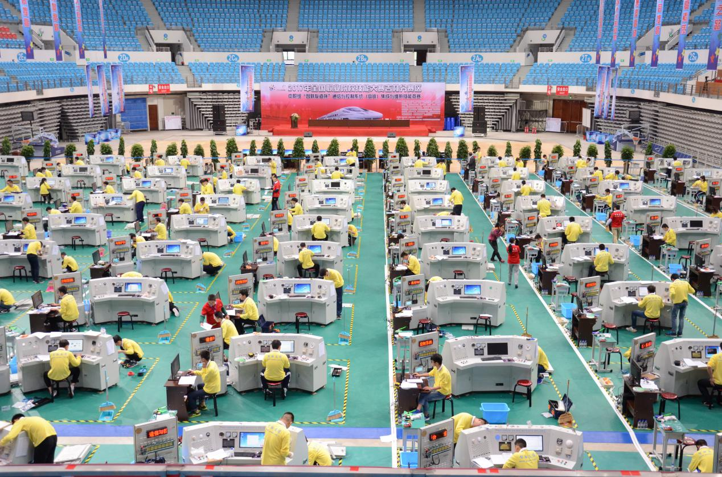
比赛现场图示
（三）赛项归属产业类型
电子信息类、交通运输类
（四）赛项归属专业大类
按照《中等职业学校专业目录（2010年修订）》，赛项归属的专业有：
08 交通运输大类
080500电气化铁道供电
080600铁道信号
080900城市轨道交通供电
081000城市轨道交通信号
09 信息技术大类
090100计算机应用
090500计算机网络技术
091200电子与信息技术
091300电子技术应用
091500通信技术
二、赛项申报专家组
三、赛项目的
通信与控制技术，是全球产业发展的重要支撑技术之一，是时代创新的重要基础点。其应用领域极为广泛，无论是制造业、服务业，还是新兴产业，几乎在每个行业系统中，都离不开数据通信与智能控制技术。
通信与控制技术需要一定的行业载体才能转化为生产力，进而推动社会的发展。高铁信号与控制行业中包含大量的通信与控制技术，例如：数据采集系统中的串口、网口通信，GSM-R无线通信，以及温度、烟雾等智能采集、控制。同时，高铁行业作为现代信息化产业的一个典型代表，一个重大特征就是学科交叉、知识融合、技术集成，大多数的岗位均需要复合型人才。
根据2016年7月新调整后发布的《中长期铁路网规划》，到2020年，中国铁路网规模将达到15万公里，其中高速铁路3万公里。届时中国将建成以“八纵八横”主通道为骨架、区域连接线衔接、城际铁路补充的现代高速铁路网。随着高速铁路的快速发展，行业对技术型人才的需求进一步加大，这其中最为凸显的是对一线操作、维护人员的需求。职业院校，特别是中职院校，在一线技术型人才培养方面，仍存在一定程度的欠缺。通过举办基于实际岗位设计的技能大赛，可以有利于推进中职院校相关专业的建设，提高实践教学水平，加快实用型人才的培养进程。
本赛项紧紧围绕数据通信与智能控制技术，以高速铁路信号控制为行业背景，全面考查参赛选手在系统安装部署、通信配置及调试，故障检测及维修、通信与控制应用设计、职业素养等方面的技能。对接中职《电子模块安装布线与维修》、《智能控制系统集成与维护》、《仪器仪表应用》、《工业通信技术应用》、《电子产品结构与工艺》等课程内容。促进参赛院校学生向复合型人才发展。
通过本赛项平台，可以促进职业院校与行业相关企业开展产教研深入合作，真正响应教育部提倡的“专业与产业、职业岗位对接；专业课程内容与职业标准对接；教学过程与生产过程对接”的职业教育要求，解决电子与信息技术、通信技术、计算机应用、交通运输类专业人才培养路径中“最后一公里”的问题。
四、赛项设计原则
（一）坚持公开、公平、公正
整个竞赛过程坚持公平、公正、公开的原则，形成公开考试、公平竞争、公正评选的竞赛导向，赛事全程视频监控，为竞赛选手搭建起公平竞争的平台，为职业技能创新型人才培养创造条件。
本次竞赛所涉及的试题评分标准实现客观化90%以上，通过截图、视频等形式进行客观评判，保证评判公平、公正。
（二）赛项关联职业岗位面广、人才需求量大、职业院校开设专业点多
本赛项面向中职院校 “电子与信息技术”、“电子技术应用”、“通信技术”等电子信息类专业及交通运输大类的“铁道信号”、“城市轨道交通信号”等专业。对接中职《电子模块安装布线与维修》、《智能控制系统集成与维护》、《仪器仪表应用》、《工业通信技术应用》、《电子产品结构与工艺》等课程内容。全国工科专业的中职院校一般都会设有电子信息类专业，特别是电子信息产业较发达地区的院校，均已开设并重点建设相关信息技术类专业。
本赛项关联项目实施工程师、测试工程师、技术支持工程师等职业岗位，所培养学生可从事电子、电气、弱电工程、工业自动化、楼宇自动化等行业的销售、技术辅助设计、生产辅助管理、调试及维修、采购、项目设计及施工等多种岗位。从当前产业发展形势来看，这些岗位深入到各行各业，人才需求量特别大。
（三）竞赛内容对应相关职业岗位或岗位群、体现专业核心能力与核心知识、涵盖丰富的专业知识与专业技能点
本赛项以电子与信息技术、通信技术（串口通信、以太网通信、现场总线通信、2G/3G/4G通信等）、计算机应用、交通运输类等相关专业为主，竞赛项目紧密对接电子与信息技术、工业过程控制、轨道交通等行业岗位要求，涉及岗位包括项目实施工程师、测试工程师、项目管理工程师、技术支持工程师等。
本赛项以工业通信与智能控制为竞赛内容，全面考查参赛选手在系统安装部署、通信配置及调试，故障检测及维修、通信与控制应用设计、职业素养等技能，涵盖了多项与专业教学完全一致的典型工作任务。
经过专家调研，CAN总线通信作为一种安全、可靠的工业通信方式，在赛项相关行业中使用比较普遍。另外，在实际工作岗位任务中，设备的检测与维护内容占比重较大。所以，2018年赛项考核内容上，在任务二“通信配置与调试”中新增CAN总线配置调试考核点，在任务三“故障检测及维修”中增加RS485、CAN总线通信模块的检测与维护考核点，并且弱化任务四“应用设计”中的移动客户端应用设计部分，使赛项关键技能更加突出，贴合行业岗位关键技能要求。
（四）竞赛平台技术成熟。根据行业特点，赛项选择相对先进、通用性强、社会保有量高的设备与软件
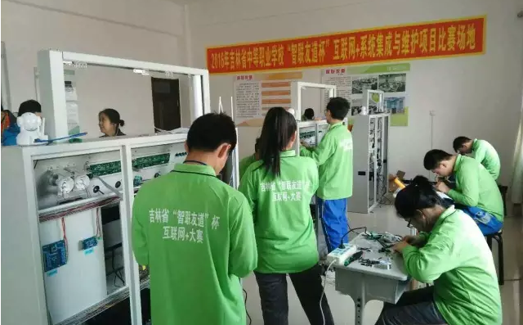
2016年吉林省，山东省中职院校通信与控制系统集成与维护比赛

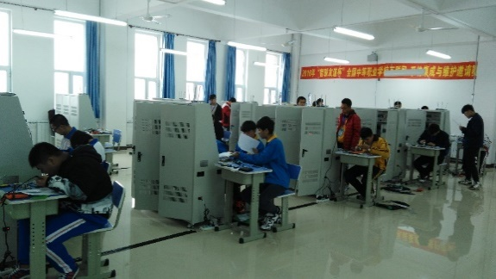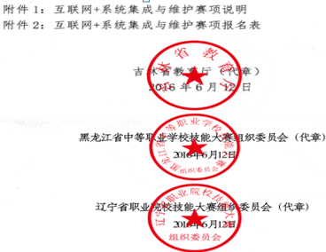

2016年互联网+系统集成与维护全国邀请赛
（暨通信与控制系统集成与维护比赛）

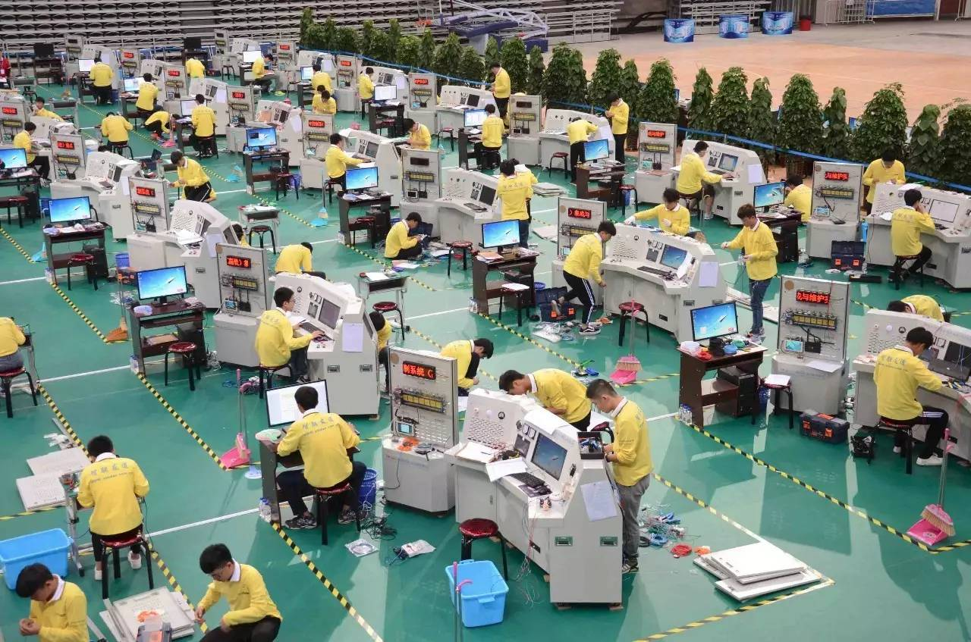
2017年6月全国职业院校技能大赛现场
本竞赛平台分别在2014年山东省部分中职院校通信与控制系统集成与维护赛项和2015年吉林省、山东省职院校通信与控制系统集成与维护赛项中，被指定为赛项竞赛平台，比赛过程中平台运行稳定可靠，零故障，保障了比赛的顺利进行。
在2016年6月份，该平台又被列为互联网+系统集成与维护（暨通信与控制系统集成与维护）全国邀请赛（吉林教育厅联合五省教育行政部门共同主办）的技术支持平台。
2017年6月3日，2017年全国职业院校技能大赛中职组通信与控制系统（高铁）集成与维护赛项在吉林市成功举办，整个赛项做到了零技术投诉，零安全事故、零设备故障！该平台作为赛项技术平台，在整个的比赛时间内运行稳定，各项功能成熟可靠，为参赛选手顺利完成比赛提供了良好的软硬件基础。同时技术平台满足各参赛院校后续的日常教学要求，将比赛设备用于日常教学过程，切实提高比赛设备的利用率，培养更多的学生，同时减少校方建设投资。
该竞赛平台采用行业应用级别产品，通过领先的技术实力和优异的产品及服务质量，在同行业领域中建立了稳固的市场地位，并树立了良好的服务品牌。目前在北京、内蒙古、吉林、辽宁、黑龙江、山东、山西、河南、江苏、浙江、安徽、福建、广东、广西、深圳等省市的中职、技工类院校中得到广泛使用。
五、赛项方案的特色与创新点
（一）比赛内容全面涵盖关键技术点
本竞赛对接国家战略，在内容上以轨道交通中的高速铁路信号控制系统为背景，整个系统共分为铁路运输管理层、网络传输层、地面设备层、车载设备层。同时，当今社会发展的一个重大特征就是学科交叉、知识融合、技术集成，学科交叉，复合型人才越来越受到人才市场的青睐。本赛项设计紧紧围绕数据通信与智能控制技术核心技能点，侧重高铁信号控制、监测和调试，综合了可编程逻辑控制器（PLC）、传感器与检测技术、移动互联技术等多学科知识点，内容全面，可以促进参赛院校学生向复合型人才发展。
2018年赛项考核内容上，在任务二“通信配置与调试”中新增CAN总线配置调试考核点，在任务三“故障检测及维修”中增加RS485、CAN总线通信模块的检测与维护考核点，并且弱化任务四“应用设计”中的移动客户端应用设计部分，使赛项关键技能更加突出，贴合行业岗位关键技能要求。
（二）竞赛过程对接行业创新解决方案
本竞赛环境与实际应用场景相近，突出工程实践和创新能力。以轨道交通中的高速铁路信号控制行业为背景，用真实的行业环境来检验学生的岗位职业能力。赛项集成了移动互联、数据分析等信息化技术，对接行业主流技术创新方案，迎合产业的发展。例如：利用移动互联技术，对重要设备的运行状态进行数据采集与分析，预判设备的工作寿命，做到“设备故障前维护”，可以大大避免事故的发生。
（三）竞赛过程贴近工程实践
本竞赛环境与实际应用场景相近，使比赛内容更加直观、形象、真实，赛项内容设置着重突出对选手通信与控制工程实践与创新能力的考查和锻炼，通过准备并参加本赛项，将使学生获得极大的职业技能锻炼和提升，具备职业创新意识，这些经验积累将为参赛学生就业后能够迅速投入到实际岗位工作中奠定坚实的职业技能基础。
（四）竞赛资源转化
本次竞赛秉承“以赛促学、以赛促教”的宗旨，在比赛前、比赛后采用竞赛资源转化研讨、专业人才培养研讨等多种活动引导专业教育教学改革。
1．已完成的赛项资源转化成果
（1）本竞赛项目已经在山东省、吉林省组织过相关的比赛，且在2017年首次成功举办了全国职业技能大赛，已经有了一定的竞赛资源库。资源库是采用云平台的形式，内容包括比赛试题，评分标准、比赛经验分享，比赛相关技术资料，行业技能锻炼资源等。可以通过云班课APP在移动终端上查看（班课号码：534722），非常方便。资源库对职业院校、技师类学校的学生、教师以及社会相关从业人员免费开放。
（2）赛项资源转化教材《全国职业技能大赛中职组通信与控制系统（高铁）集成与维护赛项指导书》已经按照计划顺利开展，预计2017年底正式出版。
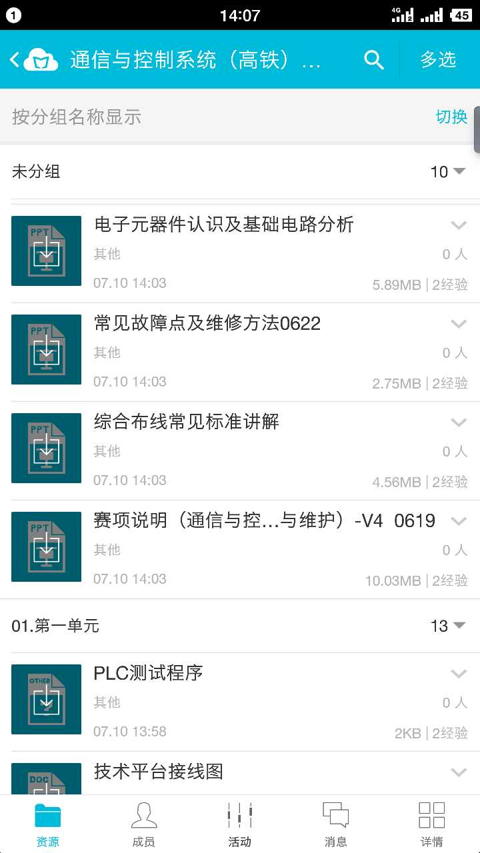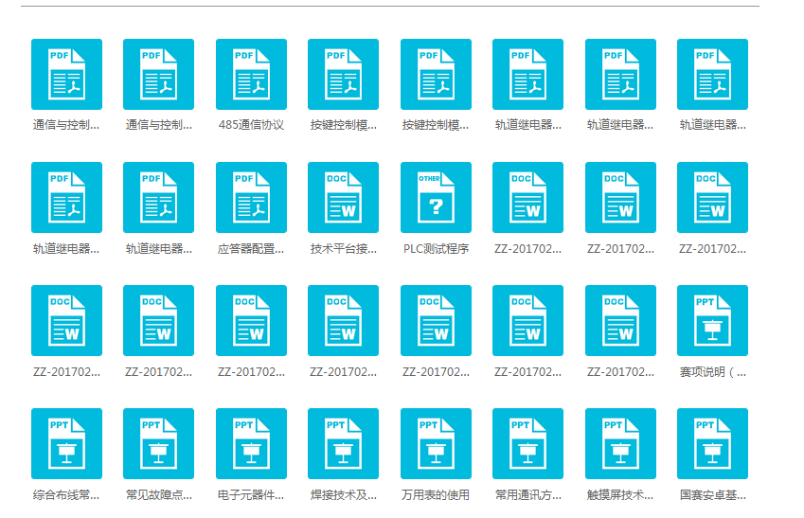

web网站、移动客户端查看界面
（3）2016年共计组织了多次通信与控制相关技术的师资培训，其中部分现场照片如下：
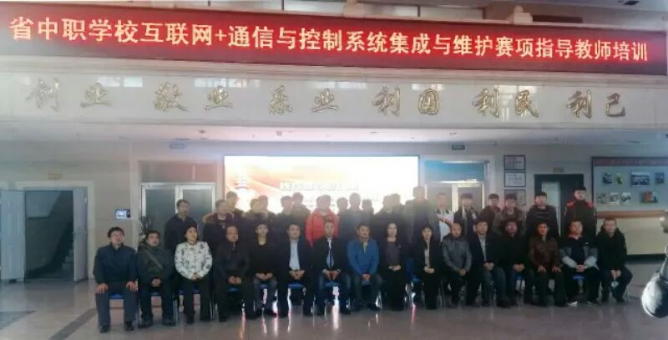
黑龙江省通信与控制系统集成与维护赛项指导教师培训
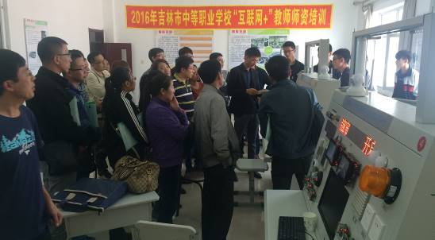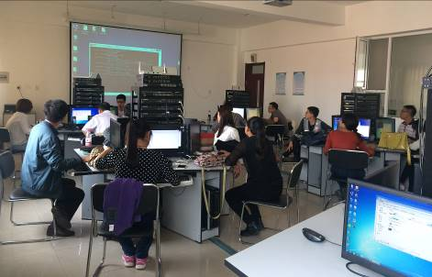
吉林市中等职业学校通信与控制关键技术师资培训
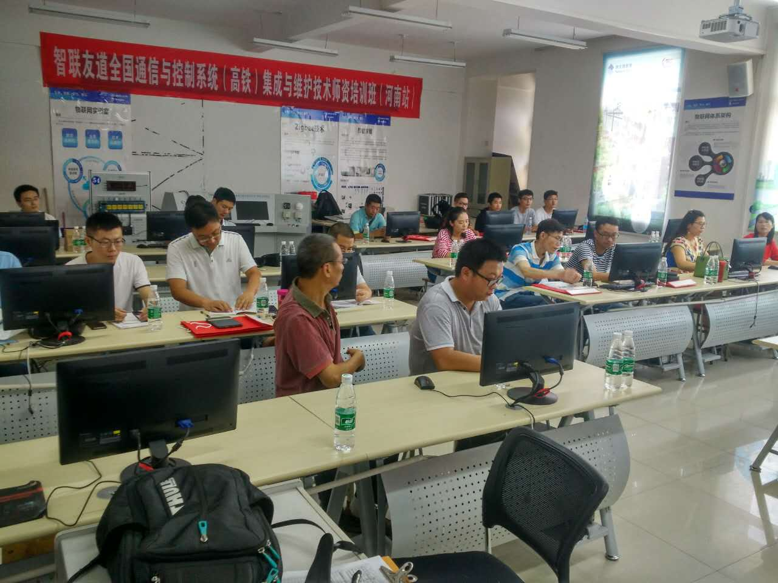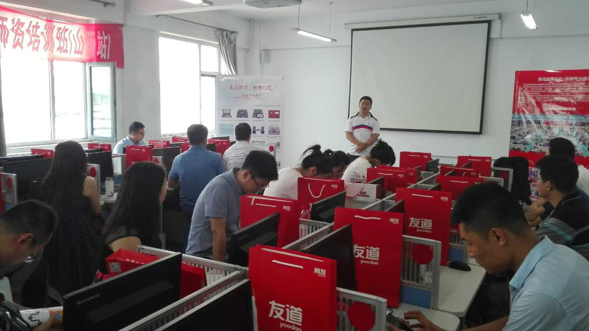2017年在北京、山东、江苏、河南、山西、江西、福建、广东、湖南、黑龙江、内蒙古等省市共计组织了10余次免费的通信与控制相关技术师资培训，其中部分现场照片如下：
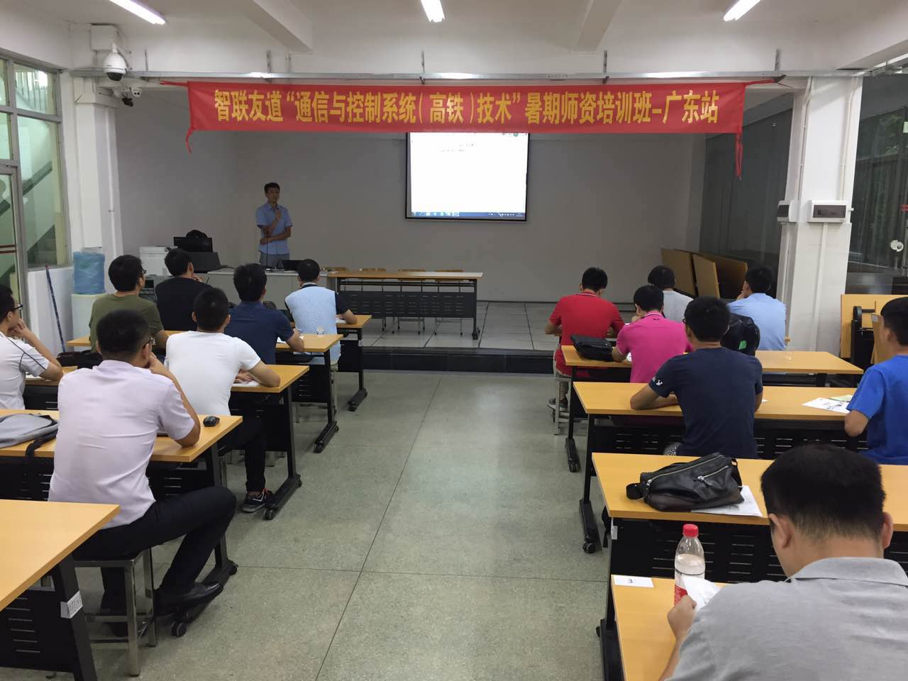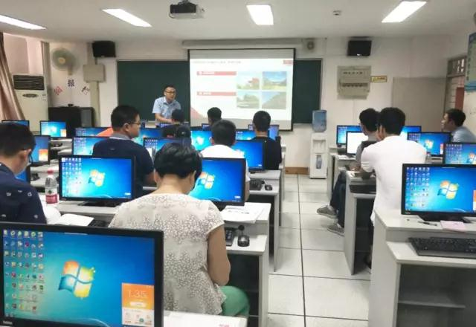通信与控制系统（高铁）集成与维护技术师资培训班（河南站、山西站）
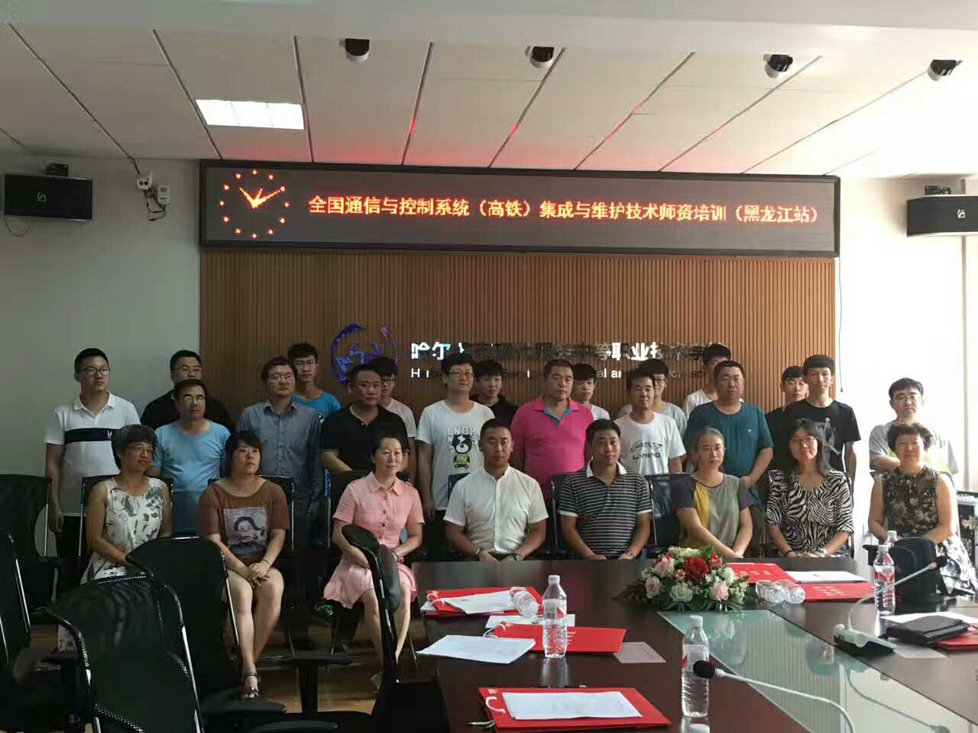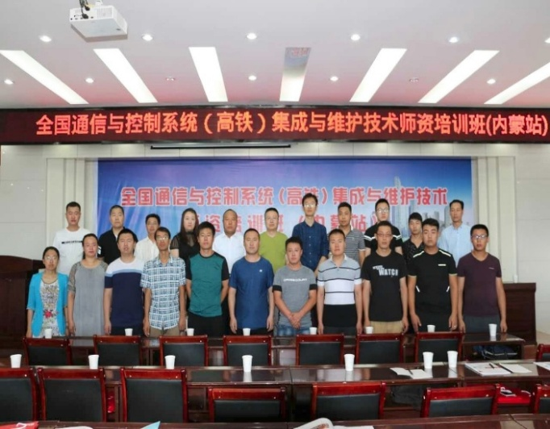 通信与控制系统（高铁）集成与维护技术师资培训班（广东站、福建站）

通信与控制系统（高铁）集成与维护技术师资培训班（黑龙江站、内蒙古站）

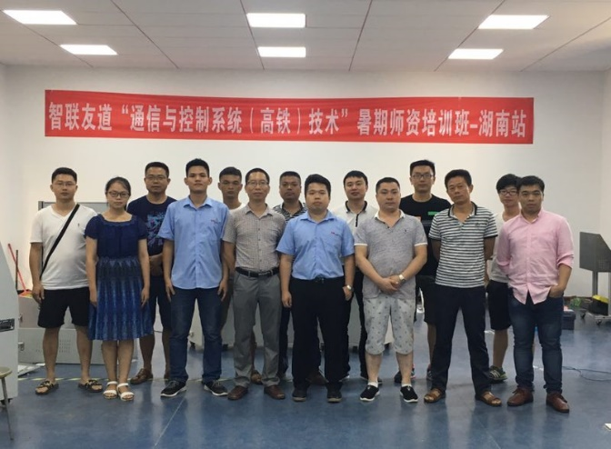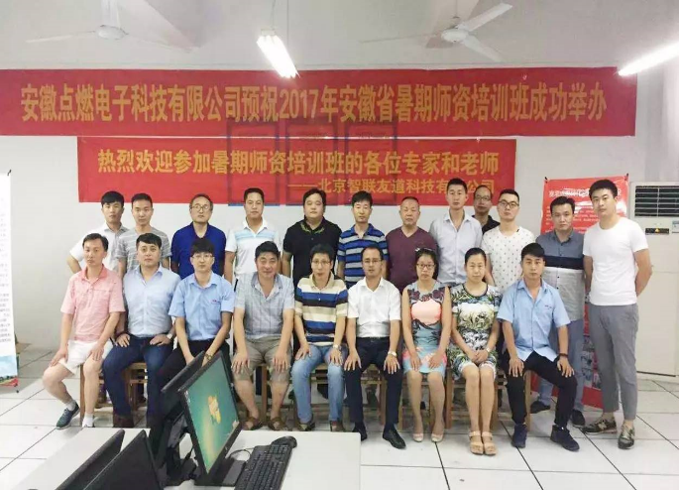
通信与控制系统（高铁）集成与维护技术师资培训班（湖南站、安徽站）
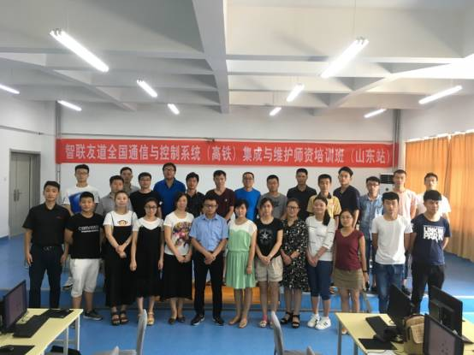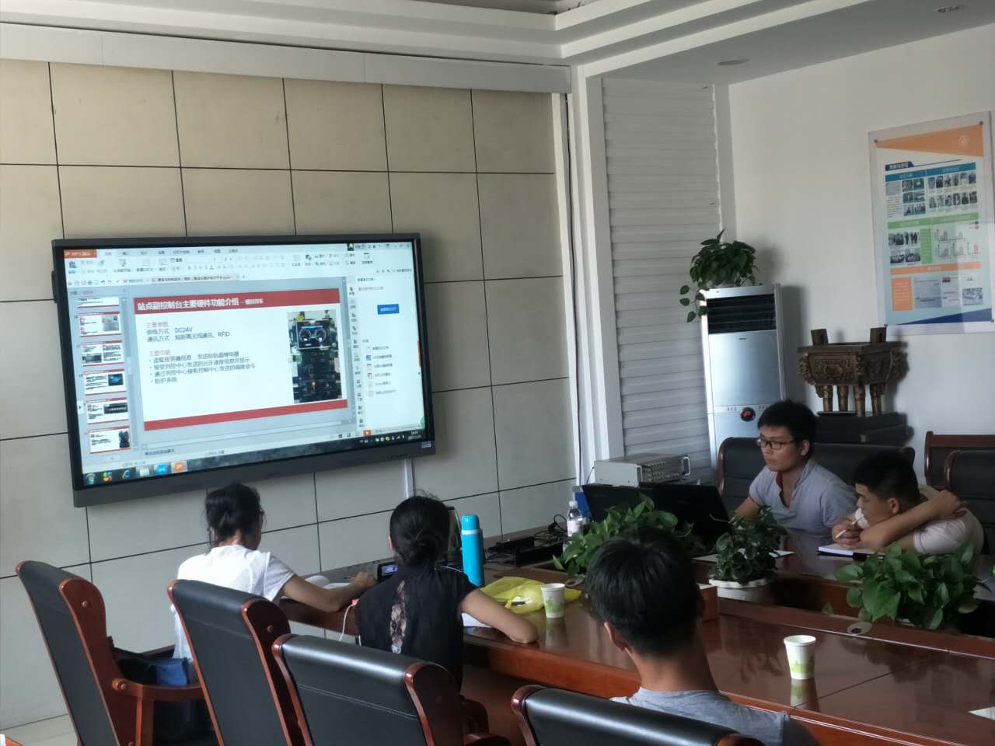

通信与控制系统（高铁）集成与维护技术师资培训班（山东站、青岛站）
（4）大赛引领专业建设与课程改革
依托大赛资源、大赛实训平台、通信与控制课程资源，积极探索专业建设及课程改革道路，先后与吉林信息工程学校、海南省工业学校、诸城高级技工学校等中职学校达成专业共建协议。
海南省工业学校与赛项合作企业一起深入探讨，建设了通信与控制系统专业方向，依托大赛资源，充实实训实习方案，为学校的专业建设增添了新的方向，可以更好地为地方产业输送一线技术人才。
吉林信息工程学校通过职业技能大赛，建立了专通信与控制系统实训室，推动了学校课程体系改革速度。学校确立了“以工作任务为核心”来组织课程内容的方针，积极探索将技能大赛的资源及案例融入日常教学，开发了诸如《人机交互系统案例集》、《轨道交通通信控制系统集成》等课程。
诸城高级技工学校也依托大赛，建立了通信与控制实训室，探索出了一条基于产业及工作过程的教学方法，以真实工作情景和任务为载体，围绕工作过程中的实际问题，开展教学活动。
2．赛后资源转化成果计划
本次技能大赛结束后，要在资源转化方面继续加大力度，具体实现以下目标：
（1）完善竞赛资源库建设。比赛后将赛项题库、视频资料、实训教程、企业案例等转换为资源库基础素材，放于云平台的教学资源体系，实时分享教学优质资源，促进赛项资源转化成果的推广。
（2）推动课程体系创新改革，促进专业建设。联合部分中职学院，组织竞赛经验分享会，计划于2018年10月份之前，结合赛项相关内容，推动20所电子与信息技术、通信技术、计算机应用、交通运输类院校的专业建设方案、课程体系和教学计划改革。
（3）移动数字化教学课程资源建设。建设适合移动环境下学习的移动数字化课程和资源，服务于教师的课堂教学和学生的自主学习，推动学生情景化、趣味化、交互性的自主学习。2018年6月份开始联合部分优秀中职学校，编写《通信与控制系统技术应用》数字化教材，教材融入可碎片化学习的微课、动画、音频等新媒体内容，计划2018年12月底前制作完成，供开设中职电子与信息技术、通信技术、计算机应用、交通运输类专业的学校使用。
（4）推动师资队伍建设。比赛结束后，通过组织研讨会、研修班等活动推动中职相关专业的师资队伍建设，通过将技能大赛的赛项内容拓展转化为职业岗位工作任务教学模块，作为教师工作任务实践教学的重要案例，真正实现“做中学，学中做，做学教一体化”。师资队伍建设的具体计划如下：
序号 | 活动内容 | 时间 | 形式 | 地点 | 备注
1 | 通信与控制技术产业创新应用 | 2018年10月 | 研修班 | 山东
2 | 通信与控制关键技术-一线骨干教师培训 | 2018年11月 | 研修班 | 北京
六、竞赛内容简介
通信与控制技术，是全球产业发展的重要支撑技术之一，是时代创新的重要基础点。“通信与控制系统(高铁)集成与维护”赛项，以高速铁路信号控制为行业背景，侧重考核选手的通信与控制系统集成与维护的技术能力。旨在通过赛项平台，促进职业院校电子与信息技术、通信技术（串口通信、以太网通信、现场总线通信、2G/3G/4G通信等）、计算机应用、交通运输类专业教学模式的探索性改良，推动课程体系、教学内容和教学方法等教学资源的质量提升。
Communication and control technology is one of the important supporting technologies in the global industrial development, and it is the important foundation of the innovation of the times. “Communication and Control system integration and maintenance Based on Rail Transit” is designed to examine players on integration and maintenance technical ability. With high-speed railway signal control as the background, Through the Competition, promote the occupation college of electronic and information technology, communication technology (serial communication, Ethernet communication, fieldbus communication, 2G/3G/4G communication and so on), improved exploration of computer application, transportation specialty teaching mode, improve the quality of teaching resources to promote the curriculum system, teaching contents and teaching methods etc..
本竞赛在内容上以高速铁路信号控制为行业背景，整个系统共分为铁路运输管理层、网络传输层、地面设备层、车载设备层。赛项设计紧紧围绕数据通信与智能控制技术，侧重高速铁路信号控制、监测和调试，综合了系统安装部署、通信配置及调试，故障检测及维修、通信与控制应用设计、职业素养等技能，并针对这些技能配备了对应的考核模块。
The competition is based on high-speed railway signal control, the whole system is divided into transportation management layer, the network transmission layer, the ground equipment layer and the vehicle equipment layer. The design focus on data communication and intelligent control technology, Integrated system installation, deployment, communications configuration and debugging, fault detection and maintenance, communications and control applications, design and professional skills.
竞赛的主要内容涉及：
The main contents of the competition：
（1）设备安装与部署
The installation and commissioning of equipment. Generic cabling.
（2）通信配置及调试。
Communication configuration and debugging.
（3）故障检测及维修
Fault detection and maintenance.
（4）通信与控制应用设计
Application design of communication and control.
（5）职业素养,撰写工作报告
Professionalism, Write work report of the competition.
本赛项适用于电子与信息技术、通信技术、计算机应用、轨道交通信号相关专业的中等职业学校学生。赛项采取团队比赛方式，每个参赛队由3名在籍中职业院校同校学生组成，性别不限。每个参赛队可配备指导教师1-2名，竞赛时间为3.5小时。
The competition is applicable for electronic and information technology, communication technology, the applications of computer, Communication and signaling system in rail transit and related majors. The competition is designed to take the form of team competition, each team consists of three student in the nationality of middle Vocational Colleges, all genders. One or two teachers in each team, the total time of the competition is 3.5 hours.
七、竞赛方式（含组队要求、是否邀请境外代表队参赛）
参考《2017年全国职业院校技能大赛参赛报名办法》的有关要求，具体计划如下：
1.通信与控制系统(高铁)集成与维护赛项采取团体比赛形式。
2.每个参赛队由3名选手（设场上队长1名）和1-2名指导教师组成。参赛选手须为全日制在籍学生，年龄须不超过21周岁（即1997年5月1日及以后出生）；指导教师须为本校专兼职教师。
3.不得跨校组队，同一学校报名参赛队不超过1支。
4.竞赛分预赛和决赛两个阶段。预赛由各省、自治区、直辖市等有关部门自行组织，决赛由2018年全国职业院校技能大赛组委会统一组织。
5.报名方式以省、自治区、直辖市为单位组织报名参赛。报名通过全国职业院校技能大赛网络报名系统统一进行。
6.凡在往届全国职业院校技能大赛中获一等奖的选手，不能再参加同一项目同一组别的比赛。
7.参赛选手和指导教师报名获得确认后不得随意更换。如比赛前参赛选手和指导教师因故无法参赛，须由省级教育行政部门于相应赛项开赛 10 个工作日之前出具书面说明，经大赛执委会办公室核实后予以更换；团体赛选手因特殊原因不能参加比赛时，由大赛执委会办公室根据赛项的特点决定是否可进行缺员比赛，并上报大赛执委会备案。
8.本赛项诚挚邀请国际团队参赛或者到场观摩。
八、竞赛时间安排与流程
（一）时间安排
时间安排：3.5个小时
（二）竞赛时间安排及其流程图
日期 | 时间 | 内容
第一天 | 12:00之前 | 各参赛队报到
第一天 | 13:30-14:00 | 领队会（赛场纪律和赛场要求）
第一天 | 14:00-15:00 | 场地参观，领队参观场地
第二天 | 8:00-8:30 | 参赛队赛场检录
第二天 | 8:30-8:45 | 赛队抽签和二次加密
第二天 | 8:45-9:00 | 设备工具检查确认、题目发放
第二天 | 9:00-12:30 | 参赛队竞赛
第二天 | 13:00-15:00 | 申诉受理
第二天 | 13:30-22:00 | 评分核分
第三天 | 8:00 | 参赛代表团集合
第三天 | 8:30-10:00 | 赛项闭幕式
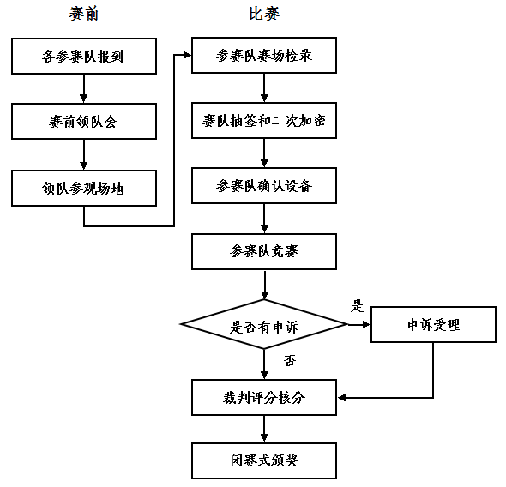

九、竞赛试题
赛题均是实践操作题，并保证于开赛1个月前在大赛网络信息发布平台上（www.chinaskills-jsw.org)公开全部赛题。赛题类型齐全、完整且具有专业性，满足比赛需要。
竞赛样题见附件1。
十、评分标准制定原则、评分方法、评分细则
- 评分标准制定原则
参照按照《全国职业院校技能大赛成绩管理办法》的相关要求，根据申报赛项自身的特点，选定具有较强操作性的评分方法，编制评分细则。
竞赛成绩评定本着公平公正公开的原则，评分标准注重对参赛选手价值观与态度、工业通信与控制技术应用能力、团队协作与沟通及组织与管理能力的考察。以技能考核为主，兼顾团队协作精神和职业道德素养综合评定。
评分裁判负责对参赛队伍（选手）的技能展示、操作规范和竞赛作品等按赛项评分标准进行评定。赛项评分标准力争客观，各评分得分点可量化，评分过程全程可追溯。
本竞赛采用满分100分，针对竞赛样题（附件1），竞赛考核比例和标准如下。
1.任务一至任务四评分标准：
 |  |  |  | 一级目录 |  | 二级目录 |  |  | 三级目录 | 评分标准 |  |  |  | 子项扣分 | 扣分合计
 | 任务一、安装布线及调试（20分） |  | - 设备安装与接线（14分）  考核采用扣分制，14分扣完为止 |  |  | 1. 设备安装与接线（14分）  共有11个评分点，分别对照评分标准条目扣分。 |  | （1） 每1个模块未安装，扣0.5分，模块数量未达到8个及以上，此项为0分。  需安装模块（17个）：PLC（可编程逻辑控制器）、EM231模拟量输入模块、直流24V正极电源接线端子排、直流24V负极电源接线端子排、速度表、风机、报警灯、照明灯、温湿度传感器、光照传感器、烟雾传感器、直流电压表、开右侧门按钮、关右侧门按钮、右侧门开启指示灯、右侧门关闭指示灯、紧急制动
 |  |  |  |  |  |  |  | （2）每1个模块安装区域错误，扣0.5分，扣完2分为止；
 |  |  |  |  |  |  |  | （3）每1个模块安装松动（与安装区域有相对位移），扣0.5分，扣完2分为止；
 |  |  |  |  |  |  |  | （4）有5个以下螺母未加垫片，扣0.5分；5个及以上未加垫片，扣1分；
 |  |  |  |  |  |  |  | （5）未安装线槽盖或线槽安装不完整，每处扣0.5分，扣完3分为止；
 |  |  |  |  |  |  |  | （6）每漏接一根线、线头悬空，扣0.5分，扣完2分为止；
 |  |  |  |  |  |  |  | （7）无线号管、用错线号管、线号管字方向不一致，每处扣除0.5分，扣完3分为止；
 |  |  |  |  |  |  |  | （8）冷压端子未压、松动，铜线裸露较多（0.5cm以上），每处扣0.5分，扣完2分为止；
 |  |  |  |  |  |  |  | （9）对插端子选型错误，每处扣0.5分，扣完2分为止；
 |  |  |  |  |  |  |  | （10）未采用对插端子进行连线，每根线扣0.5分，扣完5分为止；
 |  |  |  |  |  |  |  | （11）走线不整齐（相差5cm以上），扣除1分；
 |  |  | - 程序下载及调试（6分）  考核采用扣分制，6分扣完为止 |  |  | 1．PLC测试程序下载（1分） |  | 照片中PLC输出端Q1.5、Q1.6、Q1.7对应输出指示灯（PLC上右侧3个灯）必须都亮，否则扣1分。
 |  |  |  |  |  | 2．HMI 测试程序下载（1分） |  | 如果没有显示人机交互界面，表示没有或下载程序错误，扣1分；如果有人机交互界面，图标正确，但数据显示区显示乱码扣0.5分（说明没有编译）。
 |  |  |  |  |  | 3．功能测试与记录（4分） |  | 数据每错一处扣0.1分，共4分扣完为止。
 | 任务二、通信配置及调试（20分） |  | （一）平台网络配置（8分） |  |  | 1．无线路由器的配置（4分） |  | Wi-Fi名称、Wi-Fi密码、安全模式、IP地址，设置不正确，每处扣1分；  说明：wi-fi名称最后数字应与工位号一致，IP地址第3个数字应与工位号一致。
 |  |  |  |  |  | 2．平台局域网搭建（3分） |  | 附加电脑、控制中心和列控中心IP未正确，每处扣1分；  说明：附加电脑和列控中心的IP地址第3个数字与工位号一致。
 |  |  |  |  |  | 3．网络通信测试(1分) |  | 控制中心与无线路由器通信，控制中心与附加电脑通信正常连通，数据包丢失不为100%，每处扣0.5分；
 |  |  | （二）列控中心配置（2分） |  |  |  |  | 没有列控中心配置成功图片，或“通信连接状态信息”显示信息不符，扣2分；
 |  |  | （三）典型通信系统调试（6分） |  |  | 1.配置与连接485通信模块（1分） |  | 没有信息采集点上位机软件界面左下角显示“485通信成功”字样界面截图，扣1分；
 |  |  |  |  |  | 2．建立网络连接（1分） |  | 没有信息采集点上位机软件界面状态显示区显示“服务器连接成功”字样界面截图，或“状态显示区”显示信息不符，扣1分；
 |  |  |  |  |  | 3. 数据采集（2分） |  | 控制中心接收信息采集点发来的数据区域，温度、湿度数据不正确，每处扣1分；
 |  |  |  |  |  | 4．报警值设定（2分） |  | 4. 根据界面信息采集点软件报警信息界面截图，查看报警值设定应为为28，使能信息设置为“开”，状态显示“高温报警”。温度设定错误、报警使能设置错误，每处扣1分。
 |  |  | （四）通信拓扑图绘制（4分） |  |  | 1．无线通信网络拓扑图绘制（2分） |  | 无线通信网络拓扑图，每一处设备之间连线错误，扣1分；共2分，扣完为止。
 |  |  |  |  |  | 2. 485通信网络拓扑图绘制（2分） |  | 485通信网络拓扑图，每一处设备连接错误，扣1分，共2分，扣完为止。
 | 任务三、故障检测及维修（28分） |  | （一）硬件故障检测与处理(18分) |  |  | 1．轨道继电器电路板V1.1（空板）焊接（共8分，扣完为止） |  | （1） 焊点有毛刺、虚焊、裂缝、小孔每处扣0.5分，最多扣4分。（此项属现场过程评分，根据线路板的焊接工艺判定）
（2）对照提交的图3-1和图3-2，共有8个指示灯点亮，每有1个点不亮扣0.5分，共4分，扣完为止。
说明：答题卡所提交的电路板反面无飞线或跳线即可，不作为扣分依据，如有飞线或跳线此项为0分。
 |  |  |  |  |  | 2．轨道继电器电路板V1.2（芯片已焊接）排故（10分） |  | （1）故障定位。表3-1中的答案错一处扣除，扣除0.5分，共计6分。
（2）电路板维修。参考“答案图3-3”，应亮8个灯，每不亮1个灯扣0.5分，共4分，扣完为止。
说明：答题卡所提交的电路板反面图3-4中，最多1条飞线或跳线，多余1条的，每多一条扣0.5分。
 |  |  | （二）应答器检测与处理(10分) |  |  | 1．建立通信（2分） |  | 波特率：115200，校验位：偶校验，回答错误，每项扣1分，共2分
 |  |  |  |  |  | 2．数据写入与信息验证（8分） |  | （1）对照表3.2“轨道区段应答器存储信息”中区段1信息，查看“应答器查询软件”界面截图“图3-5-区段1”，截图缺少或信息有误，扣2分。
 |  |  |  |  |  |  |  | （2）对照表3.2“轨道区段应答器存储信息”中区段2信息，查看“应答器查询软件”界面截图“图3-6-区段2”，截图缺少或信息有误，扣2分。
 |  |  |  |  |  |  |  | （3）对照表3.2“轨道区段应答器存储信息”中区段3信息，查看“应答器查询软件”界面截图“图3-7-区段3”，截图缺少或信息有误，扣2分。
 |  |  |  |  |  |  |  | （4）对照表3.2“轨道区段应答器存储信息”中区段4信息，查看“应答器查询软件”界面截图“图3-8-区段4”，截图缺少或信息有误，扣2分。
任务四、应用设计（25分） |  | （一）PLC逻辑设计（6分） |  |  | 1.PLC逻辑配置与设计（2分） |  | 查看截图，波特率：19200；温度：17℃-30℃；湿度：25%rh-60%rh；光照：600Lux-3000Lux。每处不对扣0.5分。（注：温度、湿度、光照以比赛当天场地实际为准）。
 |  |  |  |  | 2．梯形图应用（2分） |  | （1）答：当按下启动按钮I0.0，指示灯Q0.4按照“灭3S亮5S”的方式闪烁。 描述不对扣1分。
 |  |  |  |  |  |  | （2）答：当启动按钮I0.0按下后，再按下停止按钮I0.1，指示灯Q0.4会熄灭。描述不对扣1分。
 |  |  |  |  | 3．绘制PLC时序图（2分） |  | 对照上面给定的标准答案，查看考生绘制的M0.0、M0.1、M0.2、Q0.0的波形图是否与其一致，一处不对扣0.5分。
 |  |  | （二）人机交互界面设计（10分） |  |  | 1.数据控制及显示（共4分） |  | （1）界面分（共1分）元件、文字、图片、按钮等设置如下图，缺少或未正确设置扣1分
 |  |  |  |  |  |  |  | （2）功能分（共1分）点击X1按钮，数值框显示数据0.5分(DATA0:0010，DATA1:0030，DATA2:0080，DATA3:0050，DATA4:0020，DATA5:0060)，曲线图显示红色折线0.5分，数值或折线图缺少或未正确各扣0.5
 |  |  |  |  |  |  |  | （3）功能分（共1分）点击X2按钮，数值框显示数据0.5分(DATA0:0080，DATA1:0030，DATA2:0050，DATA3:0020，DATA4:0060，DATA5:0040)，曲线图显示蓝色折线0,5分，数值或折线图缺少或未正确各扣0.5分
 |  |  |  |  |  |  |  | （4）功能分（共1分）点击X3按钮，数值框显示数据0.5分(DATA0:0090，DATA1:0060，DATA2:0080，DATA3:0040，DATA4:0020，DATA5:0060)，曲线图显示黑色折线0,5分，数值或折线图缺少或未正确各扣0.5分
 |  |  |  |  |  | 2. 风扇控制  （共3分） |  | （1）（0.5分）风扇状态：关闭
 |  |  |  |  |  |  |  | （2）（0.5分）风扇状态：开启
（3）滞回控制（共2分）
①功能分（共0.5分）点击T1按钮，界面如下图0.5分，未正确设置扣0.5分
 |  |  |  |  |  |  |  | ②功能分（共0.5分）点击T2按钮，界面如下图0.5分，未正确设置扣0.5分
 |  |  |  |  |  |  |  | ③功能分（共0.5分）点击T3按钮，界面如下图0.5分，未正确设置扣0.5分
 |  |  |  |  |  |  |  | ④功能分（共0.5分）点击T4按钮，界面如下图0.5分，未正确设置扣0.5分
 |  |  |  |  |  | 3. 温湿度光照采集与控制（3分） |  | （1）（共2分）界面分（1分）文字、图片、按钮等设置（忽略数据及3种设备状态），正确设置界面如图4-8，缺少或未正确设置扣1分；  功能分（1分）界面如右图，显示如右图数据0.5分，三种设备状态和按钮状态与右图一致0.5分，数值或三种设备状态和按钮状态缺少或未正确各扣0.5分。
 |  |  |  |  |  |  |  | （2）（共1分）功能界面如右图，显示如右图数据0.5分，三种设备状态和按钮状态与右图一致 0,5分，数值或三种设备状态和按钮状态缺少或未正确各扣0.5分。
 |  |  | （三）移动客户端应用设计（6分） |  |  | 1. 光照度显示界面设计（2分） |  | （1）（0.5分）根据考生保存的图片与图4-11-光照度显示效果图对比判断，界面上的光照度发生变化，如图4-11-光照度显示效果图所示，固定值898Lux，如果没有发生变化扣0.5分。
 |  |  |  |  |  |  |  | （2）（0.5分）根据考生保存的图片与通知的光照值和“图4-12-光照度显示效果图”里的光照度的值显示的不一致扣0.5分。
 |  |  |  |  |  |  |  | （3）（1分）根据考生保存的图片与图4-13-报警效果图对比判断：不一致扣0.5分。与图4-14-未报警效果图对比判断，不一致扣0.5分。
 |  |  |  |  |  | 2. 轨道电路灯控制界面设计（4分） |  | （1）（1分）根据考生保存的图片与图4-15-轨道电路灯控制界面对比判断：4个按钮设计与右图不一致，扣0.5；三种灯图片及文字与右图不一致，扣0.5分。
 |  |  |  |  |  |  |  | （2）①根据考生保存的图片与图4-16对比，区段1黄灯不亮，扣0.5分
 |  |  |  |  |  |  |  | （2）②根据考生保存的图片与图4-17对比，区段3红灯不亮，扣0.5分。
 |  |  |  |  |  |  |  | （2）③根据考生保存的图片与图4-18对比，区段6绿灯不亮，扣0.5分。
 |  |  |  |  |  |  |  | （3）①根据考生保存的图片与图4-19对比，与右图显示效果不一致，扣0.5分
 |  |  |  |  |  |  |  | （3）②根据考生保存的图片与图4-20对比，与右图显示效果不一致，扣0.5分
 |  |  |  |  |  |  |  | （3）③根据考生保存的图片与图4-21对比，与右图显示效果不一致，扣0.5分

2.职业素养部分，赛场规范方面，共计4分，实行扣分制：
（1）操作安全规范:按照文明安全操作规程比赛，每违反1项扣0.5分；
（2）文明竞赛，服从管理:顶撞裁判、不服从安排，每次扣0.5分；
（3）工位环境整洁、卫生:比赛结束后赛位不做清洁，工位凌乱扣0.5分；
（4）安装模块、拧螺丝时要求绝缘手套（其他操作不限）:安装模块、拧螺丝不戴绝缘手套扣1分；
（5）工作井然有序、不跨区操作:比赛过程中跨区操作扣0.5；
（6）电路板焊接维修配带防静电手环:电路板焊接维修不配带防静电手环扣1分。
3.工作报告部分，每个小报告满分1.5分，共分为4档，具体如下：
（1）任务要求描述题干提炼准确，叙述清楚，简洁流畅；操作设置记录对安装顺序、配置的参数，调试的项目叙述清晰、详实，逻辑性强；问题解决措施和方案合理、到位；报告结构严谨。（1.5分）
（2）任务要求描述题干提炼比较准确，叙述比较清楚，比较流畅；操作设置记录对安装顺序、配置的参数，调试的项目叙述比较清晰、详实，逻辑性较强；问题解决措施和方案比较合理；报告结构比较严谨。（1分）
（3）任务要求描述题干提炼基本准确，叙述基本清楚；操作设置记录对安装顺序、配置的参数，调试的项目叙述基本清晰；问题解决措施和方案基本合理。（0.5分）
（4）任务要求描述题干提炼不准确，叙述不清楚；操作设置记录对安装顺序、配置的参数，调试的项目叙述不清晰；问题解决措施和方案不合理。（0分）
- 违规违纪评判
参赛队提交比赛任务结束请求或者在比赛时间终止后，不得再进行任何操作。否则，视为比赛作弊，给参赛队记警告一次。
在竞赛过程中，选手如有不服从裁判判决、扰乱赛场秩序、舞弊等不文明行为，由裁判按照规定扣减相应分数并且给予警告，情节严重的取消竞赛资格，竞赛成绩记0分。
十一、奖项设置
按照执行《全国职业院校技能大赛奖惩办法》的有关规定，竞赛奖项只设置团体奖，团体奖将根据参赛代表队总得分，进行排序（总分相同按照任务1到任务5的分数进行名次排列），以赛项实际参赛队总数为基数，一等奖占比10%，二等奖占比20%，三等奖占比30%，小数点后四舍五入。
获得一等奖的参赛队的指导教师将荣获“优秀指导教师”奖，授予荣誉证书。
十二、技术规范
（一）比赛项目专业教学要求
比赛项目涉及到专业目录中信息技术类、交通运输类诸多专业，限于篇幅，仅介绍 “电子与信息技术”专业：
1.专业
专业名称：电子与信息技术
2.入学要求与基本学制
入学要求：初中毕业生或具有同等学力者
基本学制：3年
3．培养目标
本专业培养德、智、体、美全面发展，具有良好的文化修养和职业道德，掌握电子与信息技术专业对应职业岗位必备的知识与技能，熟悉典型的数据通信方式，学会用软件进行通信参数的配置与调试。能从事电子产品装配、调试、检验，传感器件及设备的应用、维修，典型行业系统的集成方案设计（通信设计与控制设计）、安装、维护，具备职业生涯发展基础和终身学习能力，能胜任电子信息产业生产、服务、管理一线工作的高素质劳动者和中等技术技能型人才。
4.职业（岗位）、职业资格
专门化方向 | 职业（岗位） | 职业资格要求
电子测量技术 | 电子设备装接工  维修电工 | 电子设备装接工（四级）  维修电工（四级）
安防与监控技术 | 无线电调试工  维修电工 | 无线电调试工（四级）  维修电工（四级）
5.综合素质及职业能力
（1）具有健康的身体，能适应职业岗位对体质的要求。
（2）具有健康的心理、积极的心态、良好的耐受力和耐挫力，能适应社会和职业岗位竞争需要。
（3）具备良好的道德品质，较强的进取精神、责任意识、质量意识、安全意识和环保意识。
（4）具有良好的人文素养，较强的人际交流能力、团结协作精神。
（5）具备一定的继续学习能力、信息收集和处理能力、语言表达能力。
（6）行业通用能力：
①会使用常用电工工具与电子仪器仪表；
②能识别与检测常见电子元器件，并能合理选用；
③具备常见电工电路与典型电子线路的识图能力；
④熟悉典型的数据通信方式，具备通信的基本参数设置能力；
⑤会安装常见电工电路，排除电路简单故障，并能遵守安全操作规范；
⑥具备典型电子线路的安装与调试能力；
⑦会用常用软件完成电路仿真实验；
⑧能借助工具书阅读与专业相关的英文资料。
（7）职业特定能力：
具备识读电子产品生产过程中的技术资料的能力；熟悉典型的数据通信方式，学会用软件进行通信参数的配置与调试。具备操作SMT设备，并能对设备进行常规维护的能力；具备对电子整机进行装配、调试与检验的能力。熟悉传感设备安装调试 ，掌握当前各类传感器件、设备的工作原理，学会用相关设备检测数据，必要时能检修，熟知规格型号与性能。熟悉一种以上操作软件进行操作 。
（8）跨行业职业能力：
①具有适应岗位变化的能力。
②具有企业管理及生产现场管理的基础能力。
③具有创新和创业的基础能力。
6.课程结构及教学时间分配
学期 | 学期周数 | 教学周数 |  | 考试  周数 | 机动  周数
学期 | 学期周数 | 周数 | 其中：综合的实践教学及教育活动周数 | 考试  周数 | 机动  周数
一 | 20 | 18 | 1（军训） | 1 | 1
一 | 20 | 18 | 1（入学教育） | 1 | 1
一 | 20 | 18 | 2（电工技术技能训练） | 1 | 1
二 | 20 | 18 | 2(工业通信技术应用技能实训) | 1 | 1
三 | 20 | 18 | 2(智能控制系统集成与维护实训) | 1 | 1
四 | 20 | 18 | 7(综合实习（实训）) | 1 | 1
五 | 20 | 18 | 4(综合实训（考证）) | 1 | 1
六 | 20 | 20 | 19(顶岗实习) | — | —
六 | 20 | 20 | 1(毕业教育) | — | —
总计 | 120 | 110 | 39 | 5 | 5
（二）行业、职业技术标准
- ISO/IEC 11801:2002《信息技术用户建筑群的通用布缆》
- ISO/IEC 24702: 信息技术-工业楼宇通用布线
- IPC-A-610 印制电路板组件可接受性标准
- GB/T13926 《工业过程测量和控制装置的电磁兼容性》
- GB 2423 《电工电子产品基本环境试验规程》
- GB/T6593-1996 《电子测量仪器质量检测规则》
- GB/T 15969-1995 《可编程序控制器》
- GB/T 7159-1987 《电气技术中的文字符号制定通则》
- GB/T21746—2008《教学仪器设备安全要求总则》
- GB/T13423-1992《工业控制用软件评定准则》
- GB 14081 《系列国家低压电器标准》
- GB/T4728.1-2005《电气简图用图形符号》
- GB/T5465.2-1996《电气设备用图形符号》
- GB21671-2008 局域网系统验收测评规范
- GB50054-2011低压配电设计规范
- IPC-CH-65 印制电路板及组件清洗准则
- J-STD-001 电气电子组件焊接技术要求
- LD/T81.1-2006 职业技能实训和鉴定设备技术规范
十三、建议使用的比赛器材、技术平台和场地要求
（一）建议使用的比赛器材
每个竞赛工位应提供性能完好的竞赛平台。万用表、螺丝刀套件、尖嘴钳、偏口钳、镊子、烙铁、连接线等。
序号 | 设备名称 | 设备数量 | 备注
1 | 通信与控制系统（高铁）集成与维护实训平台 | 1台 | 由合作企业提供。
2 | 电脑 | 1台 | 由承办学校提供。比赛时使用，Windows7 64bit系统，4G及以上内存，200G硬盘以上。另配普通电脑桌一张。
3 | 工具箱 | 1套 | 由合作企业提供。包括：万用表、螺丝刀套件、尖嘴钳、偏口钳、刀片、镊子、烙铁、信号线连线等。
4 | 凳子 | 3把 | 由承办学校提供。另配工具桌一张。
（二）建议使用的技术平台之一
通信与控制系统（高铁）集成与维护实训平台主要覆盖中等职业院校的信息技术类（如：电子与信息技术、通信技术、铁道信号、计算机及应用、计算机网络技术等等）及交通运输（如：铁道运输管理、交通运输管理）两大专业类型。
平台以高铁行业为背景，基于实践教学设计，主要涉及通信与控制领域技术（如串口、短距离无线、WiFi、可编程逻辑控制器、触摸屏、移动应用）。通过平台及所搭载的案例，锻炼学生安装布线、配置调试、故障处理及学习创新等能力。
平台所支撑的实训内容主要分为三个层级，一是行业及产业认知类实训（帮助学生了解高铁系统、智能控制系统等）、二是单个技术点验证类实训（APP、平台按键或触屏按钮控制开关灯）、三是项目综合类实训（系统集成调试）。可支撑《电子技术基础》、《综合布线》、《网络及通信技术》等课程的实践教学。
学生通过本平台的综合实训，可以面向电子信息通信类、高铁信号控制类相关的电子科技企业，从事设备生产、安装、维护等一线技术岗位。也可以面向信息及交通类高职对口升学。具体设备图片如下图所示。
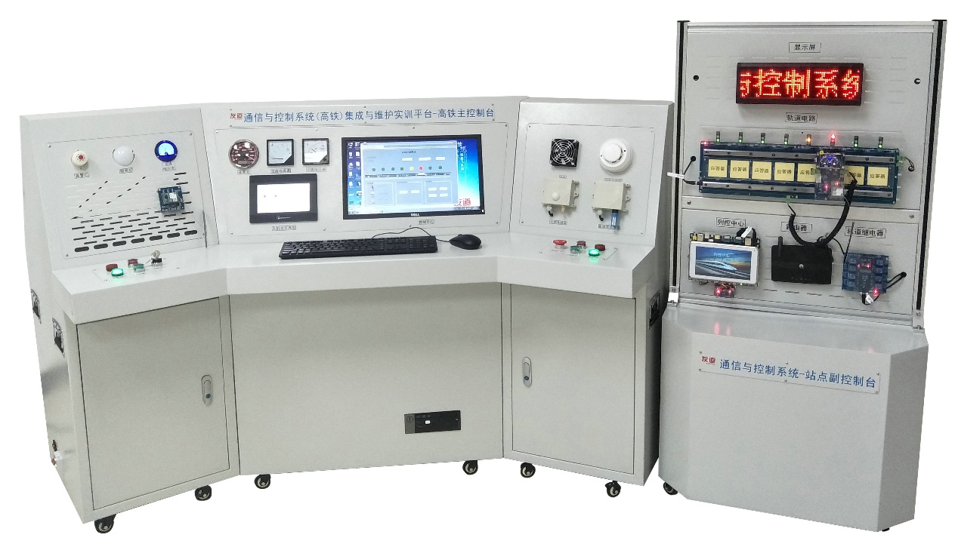
通信与控制系统（高铁）集成与维护实训平台技术平台产品形态
高铁主控制台：长2.1 m；宽0.85 m；高1.1 m
站点副控制台：长0.7 m；宽0.45 m；高1.4 m
额定功率：200W
本平台主要由高铁主控制台和站点副控制台组成。
1.高铁主控制台
高铁主控制台主要是模拟列车车内场景,主要硬件设备有：控制中心、人机交互、PLC、GPRS模块、开关门按钮、环境数据采集传感器、执行设备等；主要通信技术有：串口、WIFI、GPRS等。
具有环境数据实时监测系统、温度自动控制系统、光线自动调节系统、烟雾报警系统等。通过真实的控制按钮配合人机交互虚拟控制按钮，实现对高铁主控台执行设备的手动控制。
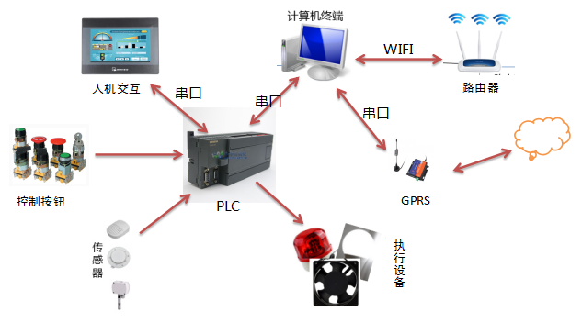
网络拓扑图
2.站点副控制台
站点副控制台主要模拟地面设备和车站的场景,主要硬件设备有：轨道电路、轨道继电器、列车、信号机、应答器、列控中心、点阵屏。主要通讯技术有：短距离无线、串口、以太网（WIFI）。
列控中心接收控制中心发来的调度信息，转发给轨道电路和列车;控制不同模式下信号灯的变化；并把列车行驶状态发布到点阵屏上。发送轨道电路信号灯状态及列车上的各种数据给控制中心，控制中心及时显示并根据反馈来的数据对轨道电路进行调整。
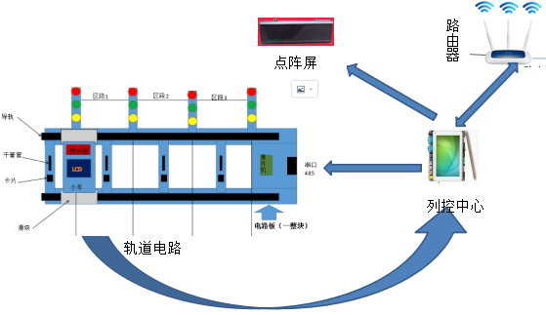
轨道电路拓扑图
3.软件功能体系
软件功能图
铁路运输管理层
网络传输层
地面设备层 | 车载设备层
（1）铁路运输管理层
铁路运输管理系统是行车控制中心，以CTCS为行车安全保障基础，通过通信网络实现对列车运行的控制和管理。
控制中心软件功能分为2部分：（1）区间行驶模式（2）进出站模式
- 区间行驶模式
区间行驶模式软件界面图如下图5所示，当列车由区段1开始，从左向右行驶到区段8时，此时列车运行模式为区间行驶模式。允许车速信息为200km/h，区间行驶模式，控制中心界面上会实时显示列车当前所在区段的位置、允许车速、信号机状态。轨道电路所有区段初始化信号机为绿灯，当列车经过时，再根据列车位置列控中心智能分配信号机状态。
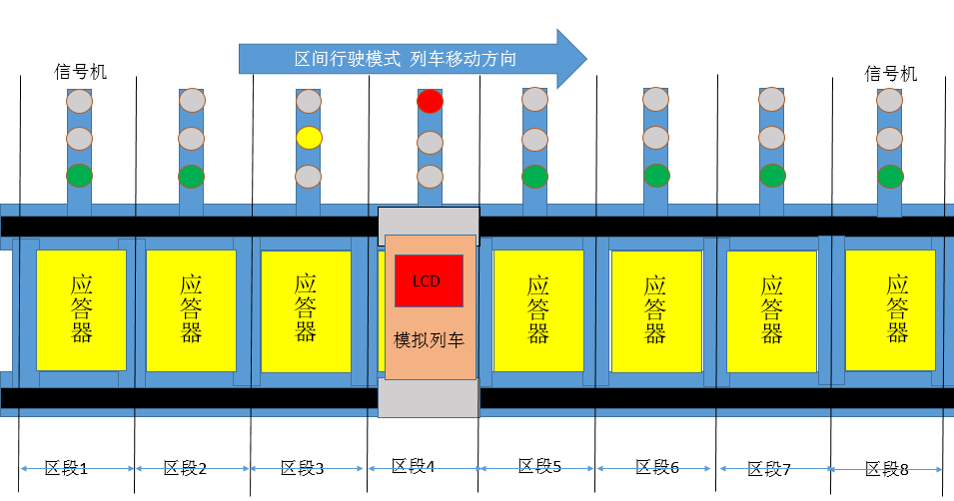
区间运行模式软件界面
- 进出站模式
进出站模式软件图如下图6所示，当列车由区段8开始，从右向左行驶到区段1时，此时列车运行模式为进出站模式。区段4为站台。点击控制中心界面上的进出站手动控制按钮时，出现进出站手动控制界面。
进出站模式,当列车运行到对应轨道时，车速以及信号机状态会有相应变化。
当车运行到区段6时，点击进出站手动控制区域的进站按钮时，区段5信号机状态变为绿色，此时车允许进站，列车向前运行，进入站台，此时点击出站手动控制区的出站按钮时，区段3信号机变为绿色，允许出站。
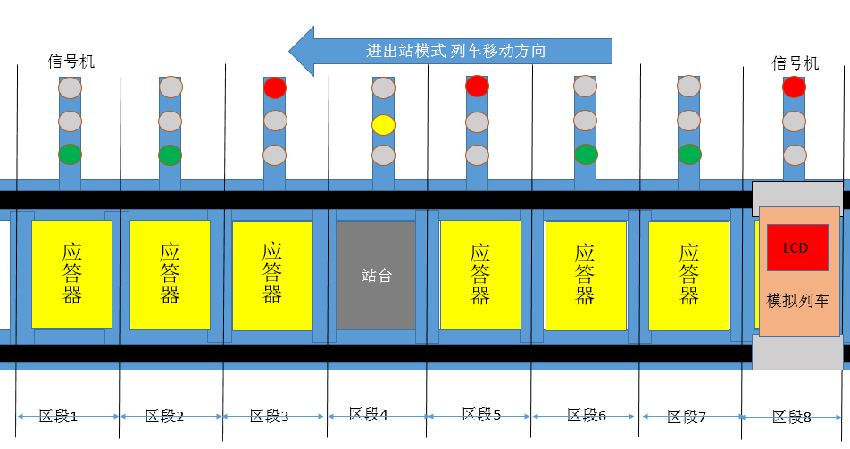
进出站模式软件界面
（2）网络传输层
网络分布在系统的各个层面，通过有线和无线通信方式实现数据传输。
（3）地面设备层
地面设备层主要包括列控中心、轨道电路和应答器设备、无线通信模块等。列控中心是地面设备的核心，根据行车命令、列车进路、列车运行状况和设备状态，通过安全逻辑运算，产生控车命令，实现对运行列车的控制。
地面设备层软件功能如下：
①车站列控中心
主要功能：
根据其管辖范围内各列车位置、进路以及线路限速状况等信息，确定各列车行车许可，并通过轨道电路+应答器实时传送给相关列车。
②轨道电路
主要功能：
轨道电路是高铁信号系统中重要的组成部分，平台要包含轨道电路中，能够模拟信号等控制。轨道电路由滑轨、主控电路板、电子标签及位置检测传感器组成。作用：（a）检测列车节点位置，并通过485总线上传给列控中心。（b）根据列控中心发来的码序智能控制每个区间红绿灯的状态。（c）每个区间都包含一个应答器（RFID射频标签），用于存储当前区间路况、坡度等基本信息。
③轨道继电器
主要功能：
当轨道电路的占用检测中判断轨道被占用（如有车在轨道时），轨道电路驱动轨道继电器吸起。列控中心通过采集轨道继电器状态获得列车位置信息。
- 列车节点
列车节点由RFID读写器、2.2寸彩屏、GPRS模块组成。作用：读取轨道电路上应答器（RFID射频标签）信息，将当前区间道路信息发送给列控中心，2.2寸彩屏显示当前列车所在区段位置及当前允许速度等信息，GPRS用于和控制中心（PC电脑）进行通信，以接收控制中心发来的调度信息。
（4）车载设备层
车载设备层是对列车进行操纵和控制的主体，具有多种控制模式，并能够适应轨道电路和无线传输方式。车载设备层主要包括点式信息接收模块、无线通信模块、人机界面等。
车载设备软件功能如下，
高铁主控制台主要是列车内部场景的具体化。主要包括有温湿度控制系统、报警系统、灯光控制系统、左右门控制系统等。
（三）建议使用的技术平台之二
设备名称：通信与控制系统集成与维护平台
技术平台简介：通信与控制系统集成与维护平台，主要用于中职院校工业通信与控制技术应用相关专业的实训教学。平台可实现轨道交通数据监控、设备智能控制、列车运行等功能。满足本赛项需求。
（四）建议使用的场地要求
竞赛现场分区：竞赛现场设置场内竞赛区、设备保障区、供给区，垃圾回收区、医疗站等。
竞赛现场布局示意图
竞赛场地应为地面平整、明亮、通风的室内场地。
每个竞赛工位分区供电，强电弱电分开布线，现场临时用电规格需满足《施工现场临时用电安全技术规范》JGJ46-2005的要求。
每个竞赛工位应能够提供独立的电源，实际运行时峰值电流大约2A。每个竞赛工位的保护开关可以选交流电250V 6A，且含安全的接地保护。
消防：符合消防安全规定，现场消防器材和消防栓合格有效，应急照明设施状态合格，赛场明显位置张贴紧急疏散图。
竞赛工位面积：每个赛位占地面积12㎡。竞赛场地初步按照可容纳100支队伍的规模设计，并视最终报名情况，及时调整场地布置。
工位与工位间距大于1m。
十四、安全保障
按照《全国职业院校技能大赛安全管理规定》的有关要求，依据申报赛项自身特点，制定安全保障措施如下：
（一）安全操作要求
1.参赛选手进入赛场比赛，必须穿带符合安全要求的服装，不得穿背心、短裤和拖鞋。
2.赛场设备是依照赛项要求安放，在确保安全的基础上，满足赛项的可操作性。参赛选手不得擅自移动、调换和更换。
3.严格遵守操作规程，不得擅自开启电源，不得带电操作，以免造成伤害和事故。
4.通电检查发现电路需改接时，必须先切断电源，后进行电路的拆除与连接。
5.有可能造成意外带电的机械部件、电器元件的金属外壳等都必须接地，赛场提供的黄、绿双色绝缘导线，只做接地线。
6.在电子装接过程中，使用电烙铁时，必须对电源线、插头、手柄等部分进行安全检查，发现局部损坏或松动，必须立即进行更换。工作时电烙铁应放在电烙铁架上，并置于工作台的右前方。
7.比赛结束，参赛选手必须首先关闭电源，清洁桌面，扫除垃圾，整理工作现场，所有移动过的仪器、设备都必须恢复原状。参赛选手与裁判办理终结手续后，方可离场。
8.参赛选手应爱护比赛场所的仪器和设备，操作仪器和设备时，应按规定的操作程序谨慎操作。操作中若违反安全操作规定导致发生较严重的安全事故，将立即取消比赛资格。
（二）比赛及赛场安全保障措施
1.成立相应的安全管理机构负责本赛项筹备和比赛期间的各项安全工作，赛项执委会主任为第一责任人；
2．制定安全管理的相应规范、流程和突发事件应急预案，保证比赛筹备和实施工作全过程的安全；赛区工位明显位置张贴安全操作须知，列明危险源及和安全操作规程和防范措施；
3.比赛内容涉及的器材、设备应符合国家有关安全规定，并预留有10%的备赛工位和20%的耗材和设备；
4.赛项执委会在赛前对本赛项全体赛项支持保障人员、裁判员、工作人员进行安全培训，赛项支持保障人员在赛前进行消防安全演练，确保紧急情况下，现场参赛选手和专家紧急撤离，并及时切断配电箱电源开关，保障人员需扑救初期火灾，需掌握初步的人员救护技能；
5.赛项执委会制定专门方案保证比赛命题、赛题加密、赛题发布、回收和评判过程的安全；
6.赛项执委会在赛前组织专人对比赛现场、住宿场所和交通保障进行考察，并对安全工作提出明确要求。赛场的布置，赛场内的器材、设备，应符合国家有关安全规定；
7.赛场周围设立警戒线，防止无关人员进入，发生意外事件。比赛现场内参照相关职业岗位的要求为选手提供必要的劳动保护和医务服务；
8.承办院校应提供保障应急预案实施的条件，明确制度和预案，并配备急救人员与设施；除必要的安全隔离措施外，赛项安全应严格遵守国家相关法律法规，保护个人隐私和人身自由；
9.赛项执委会会同承办院校制定开放赛场和体验区的人员疏导方案。赛场环境中存在人员密集、车流人流交错的区域，除了设置齐全的指示标志外，增加引导人员，并开辟备用通道；
10.大赛期间，赛项承办院校在赛场管理的关键岗位，增加力量，建立安全管理日志；
11.比赛期间承办校所安排的住宿地应具有宾馆、住宿经营许可资质，保证住宿、卫生、饮食安全，承办院校须尊重少数民族参赛人员的宗教信仰及文化习俗，根据国家相关的民族、宗教政策，安排好少数民族参赛选手和教师的饮食起居；
12.比赛期间发生意外事故时，应采取措施，避免事态扩大，赛场、展示区、体验区的现场布置和现场使用时，全域全程禁烟。
十五、经费概算
序号 | 项目阶段 | 费用（万元） | 资金用途
1 | 赛项方案论证 赛题开发及培训 | 6 | 中职院校调研，专家论证会议，用餐，住宿
2 | 赛前准备 | 6 | 3次专家筹备会、（含差旅交通、食宿）、赛题库开发
2 | 赛前准备 | 6 | 现场培训（全国各省份20场左右培训）
2 | 赛前准备 | 2 | 全国赛前说明会
3 | 比赛现场 | 合作企业  提供 | 竞赛设备
3 | 比赛现场 | 15 | 设备运输、安装调试
3 | 比赛现场 | 8 | 专家、监考和裁判、现场技术支持、后勤保障劳务费
3 | 比赛现场 | 8 | 赛场布置、技术展示体验
3 | 比赛现场 | 4 | 参赛选手奖品
3 | 比赛现场 | 3 | 竞赛指南印刷、选手服装等
3 | 比赛现场 | 4 | 竞赛现场办公文具、耗材等
4 | 赛后 | 4 | 赛项资源转化
总计（万元） |  | 66
十六、比赛组织与管理
（一）组织保障
赛项申报单位负责筹划赛项、组织成立执委会、专家组和裁判组，组织设计论证和赛事实施管理等活动。
（二）赛项执委会
赛项执委会在大赛执委会领导下开展工作，并接受赛项所在分赛区执委会的协调和指导，主要职责：全面负责本赛项的筹备与实施工作，编制赛项经费预算，统筹管理赛项经费使用，推荐赛项专家组成员、裁判和仲裁人员，负责赛项资源转化、安全保障等工作。
（三）赛项专家组
赛项专家工作组在赛项执委会领导下开展工作，负责本赛项技术文件编撰、赛题设计、赛场设计、赛事咨询、竞赛成绩分析和技术点评、赛项资源转化、裁判人员培训等竞赛技术工作，负责赛项展示体验。
（四）承办院校
在分赛区执委会和赛项执委会领导下开展工作，负责赛项的具体保障和实施工作，主要职责：按照赛项技术方案落实比赛场地及
基础设施；配合赛执委会做好比赛组织和接待工作；配合赛区执委会做好大赛宣传工作；维持赛场秩序，保障赛事安全；参与赛项经费预算，管理赛项经费账户，执行赛项预算支出，委托会计师事务所进行赛项经费收支审计；负责比赛过程文件存档和赛后资料上报等。
（五）现场裁判、仲裁、监督组
开赛10天前，大赛执委会在裁判员库、仲裁员库、监督员库中随机抽取组成。裁判组负责赛前检查及赛场鉴定、现场执裁和评审比赛结果等工作；仲裁组负责受理各参赛队的书面申诉、对受理的申诉进行深入调查，做出客观、公正的集体仲裁；监督组对指定赛区、赛项筹备与组织工作实施全程现场监督，包括赛项竞赛场地和设施的部署、选手抽签、裁判培训、竞赛组织、成绩评判及汇总、成绩发布、申诉仲裁、成绩复核等。
十七、教学资源转化建设方案
参照《2017年全国职业院校技能大赛赛项资源转化工作办法》的有关要求，为了展现通信与控制系统集成与维护的关键技术和行业应用，方便各院校学习相关技术和赛项内容的教学资源转化，特制定赛项赛后教学资源转化方案如下：
（一）赛项内容的资源共享
2017年首次成功举办了全国职业技能大赛，已经有了一定的竞赛资源库。资源库是采用云平台的形式，内容包括比赛试题，评分标准、比赛经验分享，行业技能锻炼资源等。可以通过云班课APP在移动终端上查看（班课号码：534722），非常方便。资源库对职业院校、技师类学校的学生、教师以及社会相关从业人员免费开放。
本赛项技术后，将继续完善资源内容，增加赛项试题库、赛项相关技术学习资料、专家讲座视频等。
（二）推动课程体系创新改革，促进专业建设
依托大赛资源、大赛实训平台、通信与控制课程资源，积极探索专业建设及课程改革道路，先后与吉林信息工程学校、海南省工业学校、诸城高级技工学校等中职学校达成专业共建协议。另外，赛项转化教材《全国职业技能大赛中职组通信与控制系统（高铁）集成与维护赛项指导书》已经按照计划顺利开展，预计2017年底出版。
本次赛项结束后会通过分享会、研讨会等形式继续推进相关专业的课程体系创新改革。计划于2018年10月份之前，结合赛项相关内容，推动20所电子与信息技术、通信技术、计算机应用、交通运输类院校的专业建设方案、课程体系和教学计划改革。
（三）移动数字化教学课程资源建设
建设适合移动环境下学习的移动数字化课程和资源，服务于教师的课堂教学和学生的自主学习，推动学生情景化、趣味化、交互性的自主学习。2018年6月份开始联合部分优秀中职学校，编写《通信与控制系统技术应用》数字化教材，教材融入可碎片化学习的微课、 动画、音频等新媒体内容，计划2018年12月底前制作完成，供开设中职电子与信息技术、通信技术、计算机应用、交通运输类专业的学校使用。
（四） 通信与控制技术（高铁）的应用培训和推广
赛后持续借助通信与控制系统(高铁)集成与维护赛项推广成果。由院校与企业共育通信类、智能控制类师资，借助师资培训的机会，推广大赛的成果；以切实转变工业通信与控制技术应用教育的教学理念，促进工业通信、智能控制类相关课程的人才培养模式创新。具体计划如下：

序号 | 活动内容 | 时间 | 形式 | 地点 | 备注
1 | 通信与控制技术产业创新应用 | 2018年10月 | 研修班 | 山东
2 | 通信与控制关键技术-一线骨干教师培训 | 2018年11月 | 研修班 | 北京
（五） 加强大赛与行业企业的深度融合，切实提高大赛科技成果转化效益。
加强与行业企业合作，让本次技能大赛的科技成果走进行业企业。注重大赛成果向行业中需要的数据通信与智能控制技术应用项目转化，将科技成果真正转化为经济生产力，创造经济效益和社会效益。力争在2018年底前与2家企业达成合作意向，展开基于实际应用项目校企联合开发。
十八、筹备工作进度时间表
依据赛项筹备工作，制定筹备工作时间进度表：
序号 | 筹备阶段 | 内 容 | 时间安排
1 | 申报、立项 | 赛项设计专家研讨会，完成赛项申报方案 | 2017年8月
1 | 申报、立项 | 确定赛项 | 2018年1月
1 | 申报、立项 | 成立赛项执委会、专家组 | 2018年1月
2 | 赛前准备 | 赛项专家会议3-5轮次会议，确定赛项规程、样题、赛项技术方案、赛场方案、体验环节设计方案、开放方案、宣传方案、教学资源转化方案、赛事安全规章、突发事件应急预案等 | 2018年2月～3月
2 | 赛前准备 | 确定分赛区及承办校 | 2018年3月
2 | 赛前准备 | 全国赛项说明会 | 2018年3月
2 | 赛前准备 | 命题专家组会议，赛题开发、确定竞赛题库 | 2018年3月～4月
2 | 赛前准备 | 赛项预报名及报名完成 | 2018年3月～4月
3 | 比赛阶段 | 比赛设备安装、调试，赛场布置、同期技术展示、体验和活动现场布置；赛项指南印刷、选手服装制作 | 2018年4月～5月30日
3 | 比赛阶段 | 专家组题库审核，确定评分标准及抽题 | 2018年4月～5月30日
3 | 比赛阶段 | 成立裁判组、仲裁组、监督组；培训并验收赛场 | 2018年4月～5月30日
3 | 比赛阶段 | 正式比赛、同期技术展示、体验和活动举办；竞赛成绩提交、竞赛过程文档提交、教学资源转化成果与赛项总结 | 2018年4月～5月30日
十九、裁判人员建议
根据《2017全国职业院校技能大赛专家和裁判工作管理办法》，建议由高校、职业院校以及行业、企业专家共同构成裁判组。
序号 | 人员类型 | 专业技术方向 | 知识能力要求 | 执裁工作经历 | 专业技术职称  （职业资格等级） | 人数
1 | 裁判长 | 电子信息、自动化、轨道交通信号控制相关专业 | 从事通信、自动化、轨道交通、计算机应用、物联网、移动互联等相关专业(职业)5年以上 | 执裁1年或者1年以上经验 | 副高及以上 | 1
2 | 评分裁判 | 电子信息、自动化、轨道交通信号控制相关专业 | 从事通信、自动化、轨道交通、计算机应用、物联网、移动互联等相关专业(职业)5年以上 | 执裁1年或者1年以上经验 | 副高及以上 | 15
3 | 现场裁判 | 电子信息、自动化、轨道交通信号控制相关专业 | 从事通信、自动化、轨道交通、计算机应用、物联网、移动互联等相关专业(职业)5年以上 | 执裁1年或者1年以上经验 | 副高及以上 | 10
4 | 加密裁判 | 计算机相关专业 | 熟悉计算机相关操作 | 不限 | 不限 | 2
5 | 录分裁判 | 计算机相关专业 | 熟悉计算机相关操作 | 不限 | 不限 | 2
裁判总人数 | 30人

对裁判组成员及数量的要求为：裁判长1名，负责裁判组各成员的正常职责和规范操作；一级加密裁判1名；二级加密裁判1名，负责比赛成绩的加密；录分裁判2名，负责录入比赛成绩；现场裁判10名，按照具体组数进行划分，每6组设置1名现场裁判，负责协调和记录现场情况；评分裁判15名，负责评分。要求：身体健康，年龄一般在65周岁以下，具有良好的职业道德，坚持原则，作风正派，认真负责，廉洁公正，从事物联网、计算机、软件、网络、电子、自动化等专业工作或丰富的教学经验，有较深的理论造诣，熟悉本专业国内外的技术标准和业务流程，在全国专业领域内有一定的权威性和知名度，具有副高及以上专业技术职称。
二十、其他
关于赛项申报书，设置了专职联络人员，联系信息如下表：
本赛项申报书涉及内容以及未尽事宜，均以《2017年全国职业院校技能大赛制度汇编》为原则，承诺所有内容均按照汇编制度的要求执行。
序号 | 人员类型 | 姓名 | 手机号码 | 邮箱
1

附件1：

2018 年全国职业院校技能大赛
“通信与控制系统（高铁）集成与维护”
赛项

竞赛样题

工位_______________

任务一 系统安装部署（20分）
（一）系统设备安装、内部配线（14分）
根据提供的“技术平台接线图”，完成PLC（可编程逻辑控制器）、EM231模拟量输入模块、直流24V正极电源接线端子排、直流24V负极电源接线端子排、速度表、风机、报警灯、照明灯、温湿度传感器、光照传感器、烟雾传感器、直流电压表、开右侧门按钮、关右侧门按钮、右侧门开启指示灯、右侧门关闭指示灯、紧急制动等模块的安装与接线。
要求如下：
1.安装过程遵守安全操作规程。
2.按照“技术平台接线图”安装模块，模块的安装位置正确牢固，螺丝、螺母、垫片选型正确。
3.线号管与线对应正确，且字体方向一致。
4.冷压端子选型合理，压制牢固。
5.严格按照“技术平台接线图”中的接线要求，正确选择接线端子，且线序正确，布局合理。
6.在整体上，线束布局合理牢固、长短适宜、美观大方。
7.提交试卷前，确保线槽盖好。
（二）程序下载，调试（6 分）
1．PLC测试程序下载（1分）
利用提供的USB-PPI 电缆连接电脑与PLC，使用“STEP7 Micro WIN”编程软件把U盘根目录“辅助资料\任务一”中的“PLC测试程序.mwp”下载到PLC 中，并运行PLC，对PLC进行拍照，图片命名为“图1-1-PLC程序下载”。并将此图片粘贴至U盘根目录“提交资料\竞赛答题卡.doc”指定位置。(注意： PLC测试程序.mwp已加密，但不影响下载)
2．HMI 测试程序下载（1分）
利用提供的miniUSB 线连接电脑与人机交互界面设备，使用“EB8000”编程软件把U盘根目录 “辅助资料\任务一”中的“HMI 测试程序.mtp”下载到人机交互界面设备中，并对人机交互界面进行拍照，图片命名为“图1-2-HMI测试程序下载”。将此图片粘贴至U盘根目录“提交资料\竞赛答题卡.doc”指定位置。
3．功能测试与记录（4分）
按照表1.1 所示动作顺序，测试开关门按钮与指示灯功能，并记录各指示灯的亮灭状态。指示灯点亮状态用“1”表示，指示灯熄灭状态用“0”表示。
表1.1 功能测试记录
动作顺序 | 动作名称 | 右侧门开启指示灯 | 右侧门关闭指示灯 | 左侧门开启指示灯 | 左侧门关闭指示灯
1 | 启动PLC
2 | 按下开左侧门按钮
3 | 按下关左侧门按钮
4 | 按下开右侧门按钮
5 | 按下关右侧门按钮
按照表1.2 所示动作顺序，在人机交互界面中查看测量数据、控制执行器动作状态，并记录。风机转动/照明灯点亮/报警灯闪烁/有烟雾状态用“1”表示，风机停转/照明灯熄灭/报警灯熄灭/无烟雾状态用“0”表示。

表1.2 传感器数据测量与控制器功能记录
动作顺序 | 动作名称 | 数据1 | 数据2 | 数据3 | 照明灯 | 报警灯 | 风机 | 烟雾
1 | 启动PLC
2 | 按下烟雾模块上黑色按钮10S，松开前烟雾状态 | / | / | / | / | / | /
4 | 进入第二界面 | / | / | / |  |  |  | /
3 | 点击X1 | / | / | / |  |  |  | /
4 | 点击X2 | / | / | / |  |  |  | /
5 | 点击X3 | / | / | / |  |  |  | /
任务二 通信配置及调试（20分）
（一）平台网络配置（8分）
1．无线路由器配置（4分）
★路由器配置网址：http://192.168.3.1
★默认用户名为“admin”，默认管理员密码为“admin”
本地局域网络（LAN口）的搭建和配置：按照表2.1要求，对无线路由器进行本地局域网络的搭建和配置。设置完毕后：
将带有Wi-Fi名称、Wi-Fi密码、WPA加密模式的“无线加密设置”配置界面进行截图或拍照，图片命名为“图2-1-无线加密设置”，将带有IP地址、子网掩码的“LAN接口设置”配置界面进行截图或拍照，图片命名为“图2-2-LAN接口设置”，并将两张图片粘贴至U盘根目录“提交资料\竞赛答题卡.doc”指定位置。
表2.1 本地局域网配置要求
序号 | 名称 | 参数值 | 示例
1 | Wi-Fi名称 | YD_TXKZ_工位号 | 88号工位：YD_TXKZ_88
2 | Wi-Fi密码 | 自行设置（长度<=10位）
3 | 安全模式 | WPA2PSK
4 | IP地址 | 176.128.工位号.99 | 88号工位：176.128.88.99
2．平台局域网搭建（3分）
在通信与控制系统（高铁）集成与维护平台中，搭建局域网，并对各终端设备的有线网络、无线网络进行连接和配置。按照表2.2所示IP地址规划表，组建局域网络。将控制中心“无线网络连接详细信息”进行截图，图片命名为“图2-3-控制中心IP地址”，进入列控中心->设置->WLAN，点击平台对应的Wi-Fi名称后，通过适当操作，将包含列控中心IP地址的界面进行截图，图片命名为“图2-4-列控中心IP地址”，将附加电脑“无线网络连接详细信息”进行截图，图片命名为“图2-5-附加电脑IP地址”，并将图片粘贴至U盘根目录“提交资料\竞赛答题卡.doc”指定位置。
表2.2 按照IP 地址规划组建局域网
设备 | 设备接口 | IP地址 | 备注
控制中心 | WIFI | 176.128. 工位号.3
列控中心 | WIFI | 176.128. 工位号.4
附加电脑 | WIFI | 176.128. 工位号.5
3．网络通信测试（1 分）
在计算机“命令提示符”界面下使用“ping”命令检测控制中心与无线路由器、附加电脑与列控中心之间网络通信是否正常，将正常通信测试结果分别进行截图，分别以“图2-6-控制中心与无线路由器”、“图2-7-附加电脑与列控中心”命名，并将图片粘贴至U盘根目录“提交资料\竞赛答题卡.doc”指定位置。
（二）列控中心配置（2 分）
对列控中心进行配置（详见表2.3），并成功连接控制中心,保证列控中心各项功能正常运行。在控制中心计算机上对连接成功界面截图，图片命名为“图2-8-连接成功”，并将图片粘贴至U盘根目录“提交资料\竞赛答题卡.doc”指定位置。
表2.3 通信配置参数
 | 串口号 | 波特率 | IP地址 | 端口号
轨道电路通信 | ttyAMA4 | 57600 | / | /
列车通信 | ttyAMA5 | 115200 | / | /
服务器通信 | / | / | 自行设置 | 8080
（三）典型通信系统调试（6分）
背景：高铁运行线路中，分布一些信息采集点，信息采集点采集到各个传感器数据，将数据发送至控制中心，实现各点的数据采集与监控。现采用附加电脑模拟信息采集点，再通过WIFI，将数据传送给控制中心。信息采集点配备一个485模块（电源为24V DC），用于采集温湿度和光照数据，如下图2.1所示。
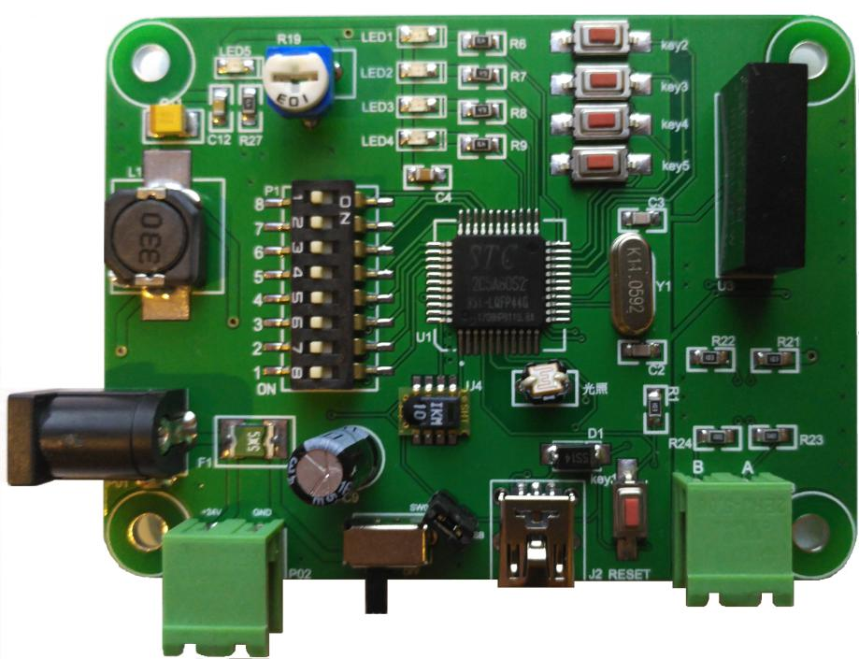
图2.1 485模块
任务：典型通信系统调试，实现信息采集点数据的采集与发送。通信协议详见U盘根目录 “辅助资料\任务二\485通信协议.pdf”文件。信息采集点软件详见“辅助资料\任务二\信息采集点软件.exe”。网络调试助手详见U盘根目录 “辅助资料\任务二\网络调试助手.exe”。
1.配置与连接485通信模块（1分）
打开信息采集点软件，选择正确的串口号，波特率9600，数据位8，停止位1，无校验。点击连接，利用“485通信协议.pdf”文件中指定的协议，建立485模块与信息采集点之间通信。将显示“485通信成功”字样界面截图，图片命名为“图2-9-485通信成功”， 并将图片粘贴至U盘根目录“提交资料\竞赛答题卡.doc”指定位置。
2．建立网络连接（1分）
信息采集点具有网络服务器功能，打开信息采集点软件，正确配置信息采集点IP地址及端口号，开启服务。
控制中心作为客户端，在控制中心打开网络调试助手，正确配置IP地址及端口号，连接服务。
将信息采集点软件上显示“客户端连接成功”字样界面截图，图片命名为“图2-10-客户端连接成功”，并将图片粘贴至U盘根目录“提交资料\竞赛答题卡.doc”指定位置。
3. 数据采集（2分）
已知信息采集点存储的温度和湿度数据为固定值的模拟数据，与真实环境无关。利用控制中心网络调试助手，根据通信协议，计算出采集到的温度和湿度值，将结果填写至U盘根目录“提交资料\竞赛答题卡.doc”指定位置。
4．报警值设定（2分）
当信息采集点当前模拟温度大于设定值时，会触发报警。通过控制中心网络调试助手，利用提供的485通信协议，设定信息采集点报警值为28℃，报警使能设定为“开”，当设定完成后，将信息采集点软件报警信息界面截图，图片命名为“图2-11-报警信息界面”，并将图片粘贴至U盘根目录“提交资料\竞赛答题卡.doc”指定位置。
（四）通信拓扑图绘制（4分）
U盘根目录 “辅助资料\任务二\通信拓扑图绘制”目录下有控制中心、无线路由器、列控中心、PLC、人机交互界面等设备的图片，根据通信与控制系统（高铁）集成与维护实训平台功能，利用WPS软件或visio软件绘制如下拓扑图。
1．无线通信网络拓扑图绘制（2分）
绘制控制中心、无线路由器、列控中心的无线通信网络拓扑图，划线时无粗细和箭头要求。将此拓扑图截图，命名为“图2-12-无线通信网络拓扑”，并将图片粘贴至U盘根目录“提交资料\竞赛答题卡.doc”指定位置。
2. 485通信网络拓扑图绘制（2分）
PLC、控制中心、人机交互界面的485通信网络拓扑图。485通信属于差分信号传输，具有A,B两根信号线，划线时无粗细和箭头要求，但要在信号线上标注好A，B。将此拓扑图截图，命名为“图2-13-485通信网络拓扑”，并将图片粘贴至U盘根目录“提交资料\竞赛答题卡.doc”指定位置。
任务三 故障检测及维修（28分）
站点副控制台中有8路轨道继电器，每一路轨道继电器对应轨道的一个区段。当列车运行到某一区段时，对应轨道继电器触点吸合，并且对应轨道继电器指示灯点亮，代表列车在此区段。没有列车的区段，对应的轨道继电器触点断开，轨道继电器指示灯是熄灭状态。
（一）硬件故障检测与处理（15分）
1．轨道继电器电路板V1.1（空板）焊接（7分）
根据提供的电路原理图（U盘根目录“辅助资料\任务三\轨道继电器原理图1.pdf、轨道继电器装配图.pdf和轨道继电器V1.1元器件清单.pdf”）把轨道继电器电路焊接完成。安装好RF-CC2530核心板，上电，打开电路板电源开关，将电路板正面、反面分别拍照，图片分别命名为“图3-1-轨道电路板功能正面”、“图3-2-轨道电路板功能反面”，并将图片粘贴至U盘根目录“提交资料\竞赛答题卡.doc”。提示：如果装配焊接无误，则安装好RF-CC2530核心板，上电，打开电路板电源开关，8路继电器指示灯全亮。
2．轨道继电器电路板V1.2（芯片已焊接）排故（8分）
（1）故障定位
根据提供的电路图（U盘根目录“辅助资料\任务三\轨道继电器原理图2.pdf、轨道继电器V1.2元器件清单.pdf、按键控制模块元器件清单.pdf”），对照“轨道继电器电路板V1.2”、“按键控制模块”进行故障定位，将故障定位、处理方法填写到表3.1中。（提示：①有6处故障需要维修。②已知区段四继电器为低电平触发。③按键控制模块功能为控制所有区段继电器全部吸合/断开。仔细检测出现的问题，再根据原理图进行维修。）

表3.1 轨道继电器电路故障排查记录表
故障定位 | 处理方法
示例（R1，电阻过大） | 示例（R1阻值修改成1K）
（2）电路板维修
确定故障后，利用万用表、烙铁等工具进行电路板电路的维修，安装好RF-CC2530核心板，确定电路板电源电路无误后，再上电测试。如果维修成功，按下按键控制模块红色自锁按键，电路板所有继电器指示灯全部点亮，将此时电路板正面、反面拍照，图片分别命名为“图3-3-轨道电路板排故正面”、“图3-4-轨道电路板排故反面”，并将图片粘贴至U盘根目录“提交资料\竞赛答题卡.doc”指定位置。
（二）应答器检测与处理（10分）
轨道电路分为八个区段，每个区段配备一个应答器，用于存储当前区段相关信息，如下图3.1所示。运行列车从左至右进行区间行驶，当列车行驶至对应区段时，列车下方的读写器会读取区段应答器信息，并伴有“滴”的提示声，表示读卡成功。同时列车LCD屏幕中左侧表盘会指向相应的区段号，如下图3.2所示，本图片显示的信息为列车位于区段1位置。
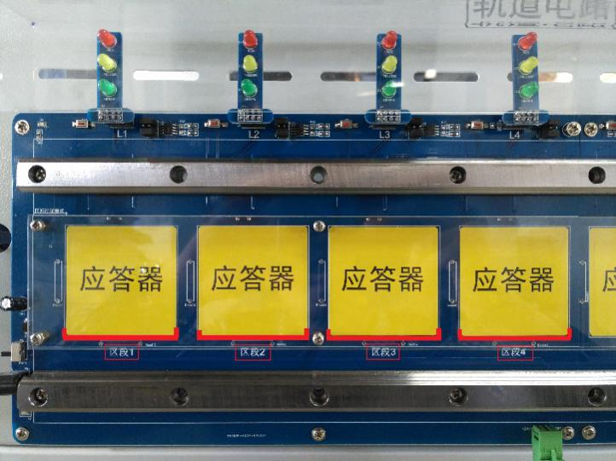
图3.1 轨道电路区段及应答器

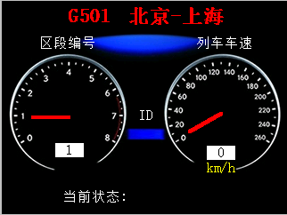
图3.2 列车区间行驶模式下LCD界面
应答器配置模块如图3.3所示，可用于检测、修改应答器中相关信息。
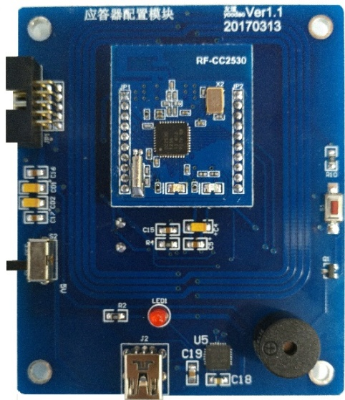
图3.3 应答器配置模块
站点副控制台轨道电路区段应答器存储的状态信息设计参数如表3.2 所示。
表3.2 轨道区段应答器状态信息
第一区段 | 第二区段 | 第三区段 | 第四区段 | 第五区段 | 第六区段 | 第七区段 | 第八区段
转弯 | 岔道 | 转弯 | 岔道 | 坡路 | 隧道 | 坡路 | 转弯
应答器配置模块与上位机通信遵循一定的数据协议，用于建立通信和应答器数据的写入，详见U盘根目录“辅助资料\任务三\应答器配置通信协议.pdf”。
1．建立通信（2分）
将应答器配置模块与上位机连接，已知应答器配置模块与上位机通信的数据位为8，停止位为1，波特率和校验位未知，借助电脑桌面上“串口调试工具”软件，测试出应答器配置模块与上位机通信的波特率及校验位，并将测试结果填写至U盘根目录“提交资料\竞赛答题卡.doc”指定位置。
2．数据写入与信息验证（8分）
借助“串口调试工具”软件及“应答器配置通信协议.pdf”文件，参看表3.2中各区段状态信息，完成对区段1-4应答器状态信息的写入。
利用电脑桌面 “应答器查询软件”，配置正确的串口号，利用“1.建立通信”中测试的波特率和校验位，完成对区段1-4应答器状态信息的读取。
（1）将区段1读取到的状态信息软件界面截图，命名为“图3-5-区段1”；
（2）将区段2读取到的状态信息软件界面截图，命名为“图3-6-区段2”；
（3）将区段3读取到的状态信息软件界面截图，命名为“图3-7-区段3”；
（4）将区段4读取到的状态信息软件界面截图，命名为“图3-8-区段4”.
将以上4张图片粘贴至U盘根目录“提交资料\竞赛答题卡.doc”指定位置。

任务四 应用设计（22分）
- PLC逻辑设计（6分）
1.PLC逻辑配置与设计（2分）
背景：通信与控制系统（高铁）集成与维护实训平台上的温湿度传感器、光照传感器、PLC等模块已按照任务一正确安装与接线。
用USB转RS485通信线连接好电脑与PLC。打开“STEP7 Micro WIN”编程软件，新建一个工程，命名为“自由口数据发送.mwp”，按照任务要求完成设计，保存到U盘根目录“提交资料\任务四\PLC设计”文件夹中并下载到PLC中运行。
任务要求：
（1）定义PLC的PORT0口为自由口；
（2）波特率：19200，校验位：None，数据位：8，停止位：1；
（3）把温湿度传感器、光照传感器采集的环境数据按照表4.1 给定的自由口数据协议周期性（250ms）上传给上位机“自由口数据显示” 软件，“自由口数据显示”软件把PLC上传的温湿度、光照数据显示出来。
（4）打开“自由口数据显示”软件，按照波特率：19200，校验位：None，数据位：8，停止位：1；完成设置并连接，将软件界面截图，图片命名为“图4-1-自由口数据显示”，并将图片粘贴至U盘根目录“提交资料\竞赛答题卡.doc”指定位置。
提示：“自由口数据显示”软件在U盘根目录“辅助资料\任务四\PLC设计”文件夹中。
表4.1自由口数据协议
协议格式示例 | 字符（十六进制） | 解释
CC EE 01 02 01 00 00 00 00 00 00 00 00 00 00 00 00 FF | CC EE | 帧头
CC EE 01 02 01 00 00 00 00 00 00 00 00 00 00 00 00 FF | 01 | 序列号
CC EE 01 02 01 00 00 00 00 00 00 00 00 00 00 00 00 FF | 02 | ID号
CC EE 01 02 01 00 00 00 00 00 00 00 00 00 00 00 00 FF | 01 | 命令
CC EE 01 02 01 00 00 00 00 00 00 00 00 00 00 00 00 FF | 00 00 | 温度数据位
CC EE 01 02 01 00 00 00 00 00 00 00 00 00 00 00 00 FF | 00 00 | 湿度数据位
CC EE 01 02 01 00 00 00 00 00 00 00 00 00 00 00 00 FF | 00 00 | 光照数据位
CC EE 01 02 01 00 00 00 00 00 00 00 00 00 00 00 00 FF | 00 00 00 00 00 00 | 空数据位
CC EE 01 02 01 00 00 00 00 00 00 00 00 00 00 00 00 FF | FF | 帧尾

2．梯形图应用（2分）
已知，I0.0接启动按钮，I0.1接停止按钮，Q0.4接指示灯。根据下面梯形图，完成下列问题。并将答案写在U盘根目录“提交资料\竞赛答题卡.doc”指定位置。
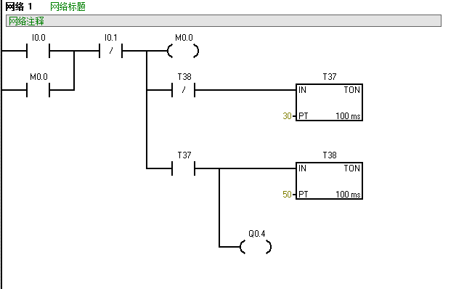
（1）当启动按钮I0.0按下后，指示灯Q0.4会做如何变化？
（2）当启动按钮I0.0按下后，如何让指示灯Q0.4一直处于熄灭状态？
3．绘制PLC时序图（2分）
已知输入信号I0.0的波形，在提供的“PLC时序图答题纸”上画出梯形图程序中M0.0、M0.1、M0.2和Q0.0的波形。将画好的波形图进行拍照，命名为“图4-2-波形图”，并将图片粘贴至U盘根目录“提交资料\竞赛答题卡.doc”指定位置。
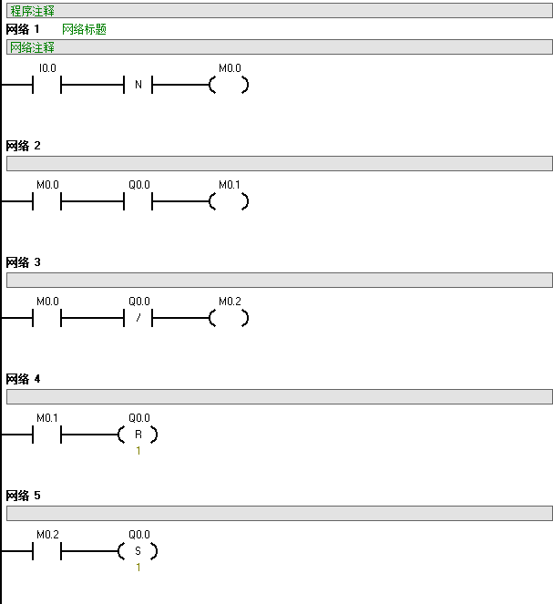
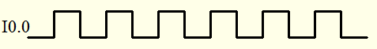

（二）人机交互界面设计（10分）
打开电脑桌面EB8000软件，机型选择MT(TK)6000/8000 iP/iQ/iH5 Series；连接方式为USB线，点击编辑工具中EasyBuilder8000进入编辑界面。实现下述功能。（注：触摸屏型号：TK6070IP）。所需的图片资源在U盘根目录“辅助资料\任务四\人机交互界面\人机交互界面素材”中。
1. PLC数据控制及显示（4分）
现有一个PLC数据监控程序（U盘根目录“辅助资料\任务四\人机交互界面\PLC数据监控程序.mwp”），完成对数据的采集，将此程序下载到PLC中并运行。在人机交互界面设备上设计PLC数据控制及显示界面(初始化界面如图4.1所示)。
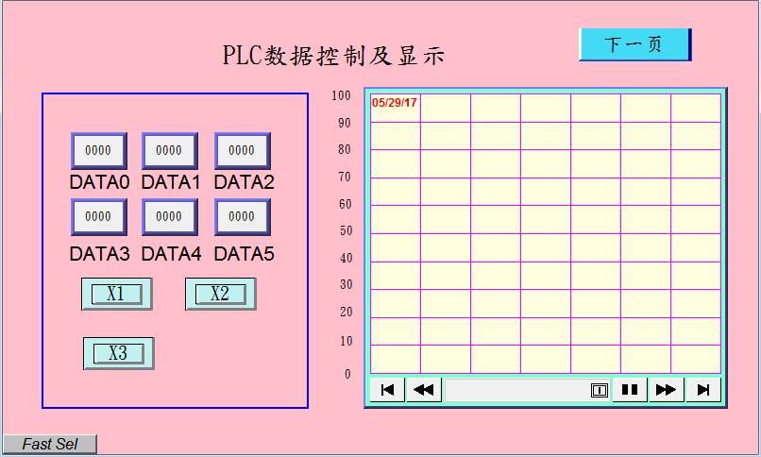
图4.1 PLC数据控制及显示界面
显示PLC传输过来的数据。功能要求如下：分别点击X1按钮、X2按钮、X3按钮（按钮与PLC控制地址的对应关系见表4.3），6个数值显示框分别显示PLC端的6个数据(数据不为0，PLC数据地址与人机交互界面显示框名称对应关系如表4.2)，并将X1按钮、X2按钮、X3按钮获取的数据以红色、蓝色、黑色折线的形式显示在右侧的曲线图中。其中，点击人机交互界面任意按钮时，会向PLC控制地址M0.0，M0.1，MO.2中发送数据，详见表4.3。
表4.2地址对应表
序号 | PLC数据地址 | 人机交互界面显示框名称
1 | VB0 | DATA0
2 | VB1 | DATA1
3 | VB2 | DATA2
4 | VB3 | DATA3
5 | VB4 | DATA4
6 | VB5 | DATA5

表4.3地址对应表
序号 | 人机交互界面按钮 | 对应PLC控制地址
1 | X1 | M0.0：1 M0.1：0 M0.2：0
2 | X2 | M0.0：0 M0.1：1 M0.2：0
3 | X3 | M0.0：0 M0.1：0 M0.2：1
（1）界面及功能完成后，完成的工程文件保存于U盘根目录“\提交资料\任务四\人机交互界面”中，文件名称为“PLC数据控制及显示界面”。完成后进行离线模拟，将“PLC数据控制及显示界面”截图，命名为“图4-3-数据控制及显示界面”，并将图片粘贴至“提交资料\竞赛答题卡.doc”指定位置。
将程序下载到人机交互界面设备上。使用人机交互界面进行演示并用摄像头进行录像，记录整个界面功能演示过程，视频命名为“人机交互视频1.wmv” 保存于U盘根目录“提交资料\任务四\人机交互界面”中。
（2）点击X1按钮后，将人机交互界面上的数据折线图界面进行拍照，命名为“图4-3-数据控制及显示界面-X1”。
（3）击X2按钮后，将人机交互界面上的数据折线图界面进行拍照，命名为“图4-3-数据控制及显示界面-X2”。
（4）击X3按钮后，将人机交互界面上的数据折线图界面进行拍照，命名为“图4-3-数据控制及显示界面-X3”；
将以上图片粘贴至“提交资料\竞赛答题卡.doc”指定位置。
2. 风扇控制（3分）
现有一个工厂，有一个风扇控制系统，当现场温度>=30℃时，风扇打开，当现场温度<30℃时，风扇关闭。一段时间后，发现风扇经常烧坏，最后发现是由于现场温度一直在30℃左右来回变动，造成风扇频繁启动，导致风扇发热烧坏。为了改进风扇控制系统，在系统中增加滞回控制功能，温度高于或者低于报警值1℃，风扇才进行状态变化。
（1）如果现场温度由28℃，变化为30℃，风扇是什么状态？（开启/关闭）；填写至“提交资料\竞赛答题卡.doc”指定位置。
（2）如果现场温度由32℃，降为30℃时，风扇状态是什么状态？（开启/关闭）；填写至“提交资料\竞赛答题卡.doc”指定位置。
（3）如图4.2所示，设计一个风扇滞回控制界面，实现对风扇的控制（风扇有两个状态：开启，关闭），T1、T2、T3为三个按钮，用于模拟现场温度。按钮动作的含义见表4.4。
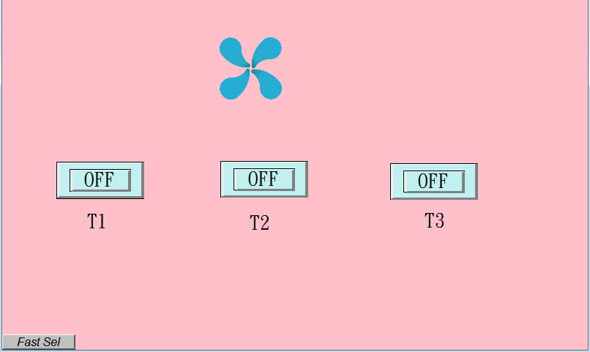
图4.2 风扇滞回控制界面

表4.4 按钮与温度对应关系表
序号 | 人机交互界面按钮按下 | 现场温度模拟值
1 | T1 | 28℃
2 | T2 | 30℃
3 | T3 | 32℃
利用宏指令实现滞回控制功能，下载到人机交互界面，按照表4.5顺序要求进行拍照。
表 4.5 按钮动作与图片命名对应关系表
序号 | 按钮动作 | 图片命名
1 | T1 | 图4-4-滞回28
2 | T2 | 图4-5-滞回上升
3 | T3 | 图4-6-滞回32
4 | T2 | 图4-7-滞回下降
界面及功能设计完成后，将完成的工程文件保存于U盘根目录“提交资料\任务四\人机交互界面”中，文件名称为“风扇滞回控制界面”。通过miniUSB线将程序下载到人机交互界面设备上。使用人机交互界面设备进行演示并用摄像头进行录像，记录整个界面功能演示过程，视频命名为“人机交互视频2.wmv” 保存于U盘根目录“提交资料\任务四\人机交互界面”中。将表4.5中图片粘贴至U盘根目录“提交资料\竞赛答题卡.doc”指定位置。
3. 温湿度光照采集与控制（3分）
现有一个PLC温湿度光照采集程序（U盘根目录“辅助资料\任务四\人机交互界面\PLC温湿度光照采集程序.mwp”），完成对温湿度及光照数据的采集，（此数据为模拟数据，其中温湿度为浮点数，保留小数点后2位，光照值为整数）将此程序下载到PLC中。设计一个人机交互界面程序，从PLC端获取温湿度和光照数据，温湿度光照数据获取地址见表4.6。初始化状态下，三种设备开关控制按钮使能，温湿度和光照数据与条件值进行比较，实现联动控制效果。点击三种设备开关控制按钮，开关控制按钮使能失效，温湿度和光照数据与条件值不进行比较，且三种设备处于关闭状态。
参考图片见图4.3和图4.4。（实际数据与图片中数据可能不一样）
按照表4.7实现对风扇、报警灯、照明灯的控制，所需图片资源在U盘根目录“辅助资料\任务四\人机交互界面\人机交互界面素材”文件夹中。
表 4.6温湿度光照数据获取地址
序号 | PLC数据地址 | 人机交互界面数据
1 | VD6 | 温度
2 | VD10 | 湿度
3 | VW4 | 光照

表4.7控制条件与状态
参数 | 条件 | 人机交互界面上设备状态
温度 | >=10℃ | 风扇开启
温度 | <10℃ | 风扇关闭
湿度 | >=10% | 报警灯打开
湿度 | <10% | 报警灯关闭
光照 | >=300Lux | 照明灯打开
光照 | <300Lux | 照明灯关闭

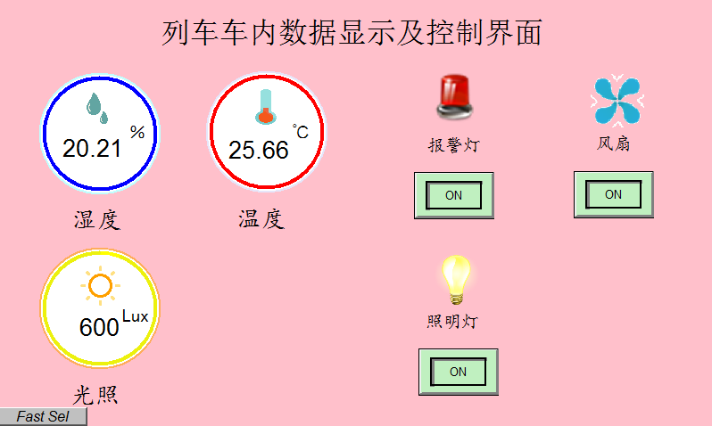
图4.3 数据显示及控制界面示例（使能有效）
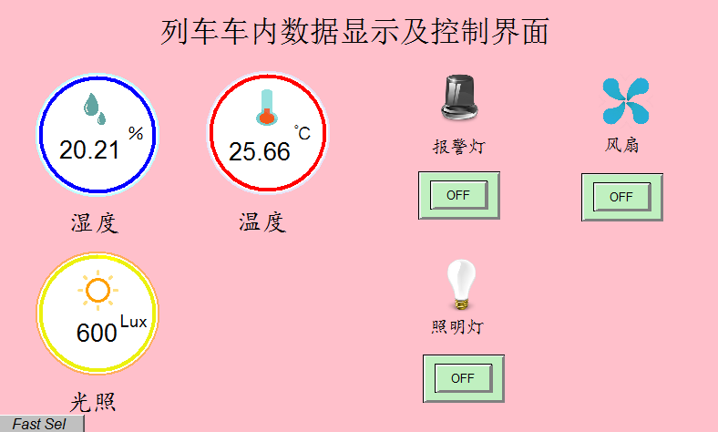
图4.4数据显示及控制界面示例（使能无效）
（1）界面及功能完成后，将完成的工程文件保存于U盘根目录“\提交资料\任务四\人机交互界面”中，文件名称为“列车车内数据显示及控制界面”。将程序下载到人机交互界面上，对数据显示及控制界面使能有效进行拍照，命名为“图4-8-数据显示及控制界面使能有效”。
（2）对数据显示及控制界面使能无效进行拍照，命名为“图4-9-数据显示及控制界面使能无效”，并将图片粘贴至U盘根目录“提交资料\竞赛答题卡.doc”指定位置。
使用人机交互界面设备进行演示并用摄像头进行录像，记录整个界面功能演示过程，视频命名为“人机交互视频3.wmv” 保存于U盘根目录“提交资料\任务四\人机交互界面”中。
（三）移动客户端应用设计（6分）
将U盘根目录“辅助资料\任务四\移动客户端\新光照强度自动化APP”项目成功导入Eclipse，根据具体要求，完善功能代码和展示各界面的效果。相关通讯协议、图片详见U盘根目录“辅助资料\任务四\移动客户端”目录。
具体的要求：
1. 光照度显示界面设计
跳转到ChuanKouActivity界面，在列控中心显示如图4.6所示界面。
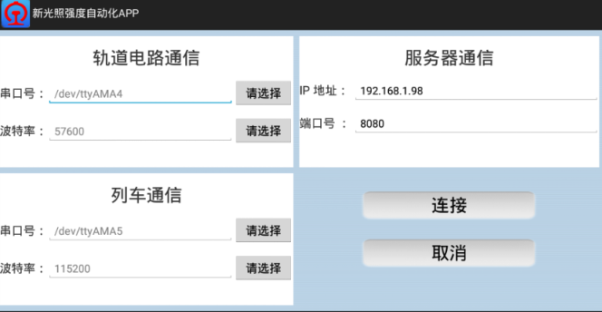
图4.6 ChuanKouActivity界面
正确打开并配置控制中心上的软件“控制中心国赛版”，在列控中心上分别对轨道电路通信，列车通信，服务器通信进行配置，正确配置以后，点击“连接” 按钮，跳转到GuangZhaoQiangDUActivity界面，该界面在列控中心上显示如图4.7所示。
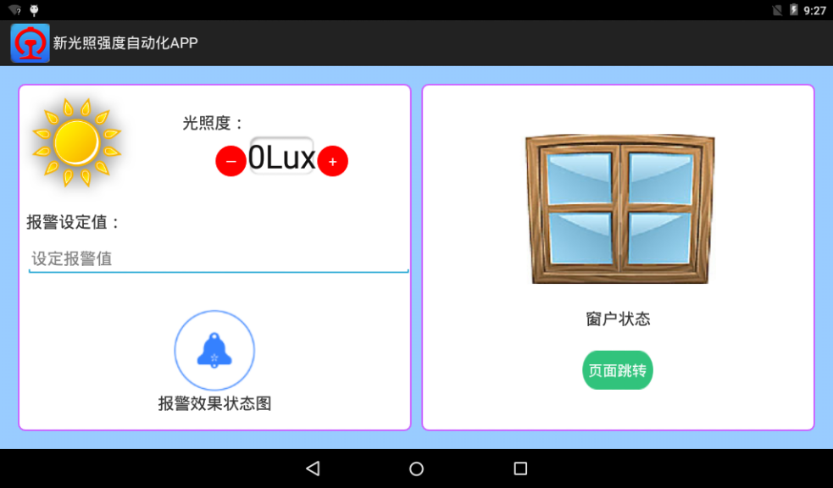
图4.7 GuangZhaoQiangDUActivity界面
根据activity_guang_zhao_qiang_du.xml布局界面，在GuangZhaoQiangDUActivity完善代码实现以下效果：
（1）在软件“控制中心国赛版”上点击按钮“发送车内数据给列控中心”以后，列控中心上能够显示光照传感器的光照度，将界面整体截图，命名为“图4-11-光照度显示效果图”，并将图片粘贴至U盘根目录“\提交资料\竞赛答题卡.doc”指定位置。
（2）同时收到通知如图4.8所示（界面中的时间、光照值以实际为准）：

图4.8 收到的通知截图
通知内容为当前光照传感器的光照值，通知代码用NotificationCompat来写，只把通知栏截图，截图样式如图4.8，命名为“图4-12-通知界面”，并将图片粘贴至U盘根目录“提交资料\竞赛答题卡.doc”指定位置。
（3）完善GuangZhaoQiangDUActivity界面代码，功能要求：点击加减号按钮，在原光照度的基础上每次加减100，进行光照度的模拟，能够改变当前界面的光照度显示值。
设定报警值以后，点击加减号按钮，对光照度的值进行加减，达到设定的报警值，报警效果状态图会变为报警图的图片，报警图片名为danale_cloud_icon_bell.png，同时窗户的状态图是关闭的图片，关闭窗户的图片名为pic_window_close.png。如果一直没有达到报警值，报警效果状态图为未报警图的图片，未报警图片名为danale_cloud_new_bell.png，同时窗户的状态图是打开的图片，打开窗户的图片名为pic_window_open.png。在列控中心上截图保存这两种效果图，分别命名为“图4-13-报警效果图”、“图4-14-未报警效果图”，并将图片粘贴至U盘根目录“提交资料\竞赛答题卡.doc”指定位置。
点击加减号按钮对光照度的值进行加减，报警效果状态图由未报警到报警状态的变化效果，进行演示并录像保存为“安卓视频1.wmv”, 保存于U盘根目录“提交资料\任务四\移动客户端”中。
2. 轨道电路灯控制界面设计
点击按钮“页面跳转”实现跳转。
（1）跳转到TestLieKongActivity的界面，在package com.yoodao.train包中找到TestLieKongActivity类，对应的布局文件是light.xml，对该布局文件进行代码编写，使该界面实现如图4.9的效果。
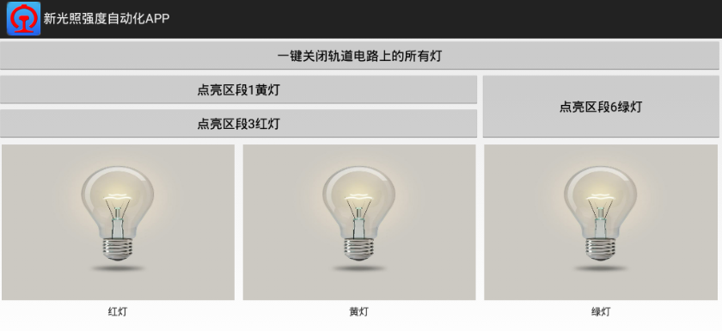
图4.9 TestLieKongActivity的界面
图片的文件名是baideng.png，表示灯灭状态，界面完成图4.9效果以后，将该界面进行截图，命名为“图4-15-轨道电路灯控制界面”并将图片粘贴至U盘根目录“提交资料\竞赛答题卡.doc”指定位置。
（2）根据完成的light.xml布局，在TestLieKongActivity完成代码实现以下效果：
第一步，先点击“一键关闭轨道电路上的所有灯”按钮以后，轨道电路上的灯全灭，列控中心上的图片也都恢复到灯灭的状态。
第二步，每次点击“点亮区段一黄灯”、“点亮区段三红灯”、“点亮区段六绿灯”按钮前，都要先点击“一键关闭轨道电路上的所有灯”按钮，保持轨道电路上的灯全灭。
①点击控制界面中“点亮区段1黄灯”按钮，拍照保存轨道电路的所有信号灯的状态，图名命名为“图4-16-轨道电路黄灯亮效果图”；
②点击控制界面中“点亮区段3红灯”按钮，拍照保存轨道电路的所有信号灯的状态，图名命名为“图4-17-轨道电路红灯亮效果图”；
③点击控制界面中“点亮区段6绿灯”按钮，拍照保存轨道电路的所有信号灯的状态，图名命名为“图4-18-轨道电路绿灯亮效果图”。
将以上3张图片粘贴至U盘根目录“提交资料\竞赛答题卡.doc”指定位置。
（3）每次点击按钮时，列控中心该界面上相对应的灯也会发生变化，加载按钮相对应图的图片，其它灯保持灯灭的状态。红灯对应的图片名是hongdeng.png，绿灯对应的图片名是lvdeng.png，黄灯对应的图片名huangdeng.png。例如点击“点亮区段1黄灯”按钮效果图如图4.10所示。
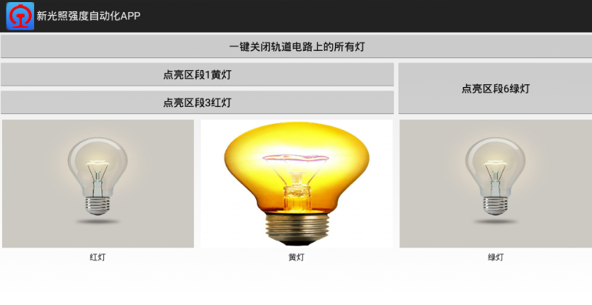
图4.10 “点亮区段1黄灯”按钮效果图
①点击控制界面上“点亮区段1黄灯”按钮，截图保存轨道电路灯控制界面的所有信号灯的状态，图名命名为“图4-19-列控中心黄灯亮效果图”；
②点击控制界面上“点亮区段3红灯”按钮，截图保存轨道电路灯控制界面的所有信号灯的状态，图名命名为“图4-20-列控中心红灯亮效果图”；
③点击控制界面上“点亮区段6绿灯”按钮，截图保存轨道电路灯控制界面的所有信号灯的状态，图名命名为“图4-21-列控中心绿灯亮效果图”。
将以上3张图片粘贴至U盘根目录“提交资料\竞赛答题卡.doc”指定位置。
注：将轨道电路设计部分功能完整演示并录像，保存为“安卓视频2.wmv”, 保存于U盘根目录“提交资料\任务四\移动客户端”中。
任务五 职业素养（10 分）
（一）工作报告（6分）
在实际岗位中，为了定时梳理工作内容，解决工作过程中的问题，提供工作效率，都需要撰写工作报告。现需要将任务一至任务四的工作报告在竞赛答题卡上填写完整（写在任务书上无效）。
任务一、系统安装部署
任务要求简单描述
操作设置记录
实施结果（填写“任务完成”或“任务未完成”，注：任务未完成需描述原因）
任务二、通信配置及检测
任务要求简单描述
操作设置记录
实施结果（填写“任务完成”或“任务未完成”，注：任务未完成需描述原因）
任务三、故障检测及维修
任务要求简单描述
操作设置记录
实施结果（填写“任务完成”或“任务未完成”，注：任务未完成需描述原因）
任务四、应用设计
任务要求简单描述
操作设置记录
实施结果（填写“任务完成”或“任务未完成”，注：任务未完成需描述原因）
（二）现场管理及安全（4分）
1. 操作安全规范。
2. 文明竞赛，服从管理。
3. 工位环境整洁、卫生。
4. 安装模块、拧螺丝时要求佩戴绝缘手套。
5. 参赛队要做到工作井然有序、不跨区操作。
6. 使用电烙铁进行电路板焊接或者维修时，需要配带防静电手环。

